**BỘ GIÁO DỤC VÀ ĐÀO TẠO**

**TRƯỜNG ĐẠI HỌC CÔNG NGHỆ ĐÔNG Á**

**KHOA: CÔNG NGHỆ THÔNG TIN**



**BÀI TẬP LỚN**

**HỌC PHẦN: CÔNG NGHỆ PHẦN MỀM**

**CHỦ ĐỀ 1: ỨNG DỤNG WEBSITE, WEB-APPLICATION**

**ĐỀ TÀI 28: PHÂN TÍCH, ĐẶC TẢ, THIẾT KẾ VÀ PHÁT TRIỂN ỨNG DỤNG QUẢN LÝ SHOP QUẦN ÁO NULA**

|  |  |  |
| --- | --- | --- |
| **Sinh viên thực hiện** | **Lớp** | **Khóa** |
| Phạm Duy Dũng | DCCNTT12.10.6 | K12 |
| Trần Thị Hương Mai | DCCNTT12.10.6 | K12 |
| Phạm Gia Nhật Minh | DCCNTT12.10.6 | K12 |
| Ngô Xuân Trường | DCCNTT12.10.6 | K12 |

**Bắc Ninh, năm 2024**

**BỘ GIÁO DỤC VÀ ĐÀO TẠO**

**TRƯỜNG ĐẠI HỌC CÔNG NGHỆ ĐÔNG Á**

**KHOA: CÔNG NGHỆ THÔNG TIN**

**BÀI TẬP LỚN**

**HỌC PHẦN: CÔNG NGHỆ PHẦN MỀM**

**CHỦ ĐỀ 1: ỨNG DỤNG WEBSITE, WEB-APPLICATION**

**ĐỀ TÀI 28: PHÂN TÍCH, ĐẶC TẢ, THIẾT KẾ VÀ PHÁT TRIỂN ỨNG DỤNG QUẢN LÝ SHOP QUẦN ÁO NULA**

|  |  |  |  |  |
| --- | --- | --- | --- | --- |
| **STT** | **Sinh viên thực hiện** | **Mã sinh viên** | **Điểm bằng số** | **Điểm bằng chữ** |
| 1 | Phạm Duy Dũng | 20211420 |  |  |
| 2 | Trần Thị Hương Mai | 20211622 |  |  |
| 3 | Phạm Gia Nhật Minh | 20211607 |  |  |
| 4 | Ngô Xuân Trường | 20211413 |  |  |

|  |  |
| --- | --- |
| **CÁN BỘ CHẤM 1**  *(Ký và ghi rõ họ tên)* | **CÁN BỘ CHẤM 2**  *(Ký và ghi rõ họ tên)* |

# LỜI MỞ ĐẦU

Ngày nay, trong sự phát triển mạnh mẽ về khoa học công nghệ, Công nghệ Thông tin đang nằm trong những ngành tầm ảnh hưởng rất lớn trong sự phát triển của đất nước. Các ứng dụng của công nghệ thông tin đem lại được áp dụng trong mọi lĩnh vực nghiên cứu khoa học cũng như trong mọi lĩnh vực đời sống. Là một phần của Công nghệ Thông tin, Công nghệ website đang nhận được sự phát triển mạnh mẽ từ những lợi ích mà nó mang lại cho cộng đồng xã hội.

Bằng việc lựa chọn và thực hiện đề tài “Xây dựng website bán quần áo thời trang NLA trên nền tảng Laravel FrameWork”, em muốn tìm hiểu và đưa ra một giải pháp tốt nhằm giải quyết công việc bán hàng trực tuyến cho cửa hàng. Website mang lại cho cửa hàng rất nhiều lợi ich như: khả năng quảng cáo giới thiệu cửa hàng, quảng bá tên tuổi công ty rất nhanh trên môi trường toàn cầu, việc kinh doanh mở 24/24, giảm thiểu chi phí nhân viên tiếp thị, dễ dàng nhận phải hồi từ phía khách hàng, cơ hội mở rộng liên kết và hợp tác ở phạm vi quốc tế...

Website bán hàng giúp cho cửa hàng cung cấp tới khách hàng những sự lựa chọn linh hoạt và tiện lợi trong việc tìm mua sản phẩm điện thoại thông minh và những phụ kiện đi kèm sản phẩm qua chức năng tìm kiếm và giỏ hàng. Các thông tin liên quan đến sản phẩm được hiển thị chi tiết qua từng sản phẩm và khách hàng dễ dàng lựa chọn được thứ cần mua. Về phía Cửa hàng, hệ thống mang lại sự tiện dụng trong việc cửa hàng tự động cập nhật và quản lý các thông tin website. Thay vì phải đến cửa hàng để chọn những sản phẩm ưng ý thì lúc này khách hàng có thể truy cập vào website để chọn mua những sản phẩm ưng ý và lựa chọn hình thức thanh toán phù hợp với nhu cầu mua hàng của mình.

Tuy hệ thống này em xây dựng chỉ đáp ứng được các chức năng của một website thương mại điện tử cỡ vừa và nhỏ – thích hợp cho kinh doanh bán lẻ theo cá nhân hoặc hộ gia đình, nhưng trong tương lai em sẽ tiếp tục cố gắng phát triển hệ thống thành một chuỗi các cửa hàng, tích hợp xây dựng app mobile cho hệ thống và đặc biệt phát triển các dịch vụ logistics để cải tiến website thân thiện với mọi đối tượng người dùng.

Mục lục

LỜI MỞ ĐẦU 3

Chương 1: XÁC ĐỊNH YÊU CẦU PHẦN MỀM 7

1.1 Đặt vấn đề 7

1.2 Mục tiêu và chức năng chính của hệ thống 8

1.3 Định hướng giải quyết vấn đề 8

1.4 Công nghệ sử dụng trong đề tài 8

Chương 2. PHÂN TÍCH THIẾT KẾ HỆ THỐNG THÔNG TIN 12

2.1 Khảo sát hệ thống 12

2.1.1 Mục đích 12

2.1.2 Phương pháp 12

2.1.3 Đối tượng khảo sát 17

2.1.4 Kết quả khảo sát sơ bộ 17

2.2 Xác định yêu cầu hệ thống 17

2.2.1 Yêu cầu chức năng 17

2.2.2 Yêu cầu phi chức năng 20

2.3 Khảo sát chi tiết hệ thống 20

2.3. Biểu đồ Use Case 21

2.3.1 Use case tổng quát 21

2.3.2 Use case phân rã 24

2.4 Biểu đồ tuần tự và hoạt động 27

2.5. Biểu đồ lớp 41

Chương 3: XÂY DỰNG PHẦN MỀM 44

3.1 Xây dựng CSDL 44

3.2 Thiết kế giao diện 52

3.2.1 Thiết kế giao diện User 52

3.2.2 Thiết kế giao diện Admin 54

3.3. Kết quả 58

3.3.1 Giao diện phía người dùng 58

3.3.2 Giao diện phía admin 65

Chương 4: KIỂM THỬ 73

4.1 Đăng nhập 73

4.2 Đặt hàng 73

4.3 Thêm banner 74

4.4 Thêm danh mục sản phẩm 74

4.5 Thêm mã giảm giá 75

4.6 Thêm tài khoản người dùng 75

KẾT LUẬN 77

Kết quả đạt được 77

Kết quả chưa đạt được 77

Định hướng phát triển trong tương lai 78

Tài liệu tham khảo 79

Bảng phân công công việc

|  |  |  |
| --- | --- | --- |
| STT | Thành viên | Công việc |
| 1 | Phạm Duy Dũng | Tìm tài liệu, xác định yêu cầu phầm mềm, khảo sát hệ thống |
| 2 | Trần Thị Hương Mai | Thiết kế giao diện, biểu đồ Use case, phân rã chức năng, báo cáo |
| 3 | Phạm Gia Nhật Minh | Xây dựng phần mềm, Thiết kế CSDL, biểu đồ tuần tự, biểu đồ hoạt động |
| 4 | Ngô Xuân Trường | Xây dựng phần mềm , thiết kế CSDL,biểu đồ lớp, kiểm thử |

F

# Chương 1: XÁC ĐỊNH YÊU CẦU PHẦN MỀM

## 1.1 Đặt vấn đề

Trong thời buổi xã hội đang không ngừng phát triển, xu hướng thương mại điện tử ngày càng phát triển. Mọi việc giờ đây thật đơn giản, chỉ cần có một chiếc máy tính hay chỉ với một chiếc điện thoại thông minh có kết nối với internet, việc mua bán, trao đổi thương mại trở nên thật dễ dàng hơn bao giờ hết với tất cả mọi người chỉ với một vài cái click chuột.

Với việc thương mại điện tử hóa, mọi rào cản về không gian địa lý hay thời gian làm việc đều được xoá bỏ. Các sản phẩm được khách hàng đón nhận và cập nhật những thông tin về sản phẩm một cách rõ ràng không chỉ những người mua hàng ở khu vực đó mà trên cả đất nước Việt Nam, thậm chí là người dân trên toàn thế giới. Người bán giờ đây không chỉ còn ngồi một chỗ chờ khách hàng đến tìm mà đã tích cực chủ động tìm đến khách hàng. Và khi số lượng khách hàng tăng lên thì lúc đó cũng tỉ lệ thuận với việc doanh thu của cửa hàng cũng sẽ tăng theo, đó mới chính là điều mà các doanh nghiệp hiện tại đang hướng tới.

Không chỉ dừng lại ở đây, thương mại điện tử còn tạo ra những cơ hội làm ăn cho những ai không đủ vốn bởi: bạn không phải mất tiền thuê mặt bằng ở những nơi đắt đỏ, thuê nhân viên, đầu tư nhiều cho việc chạy quảng cáo… mà chỉ cần đầu tư có lợi cho một website thương mại điện tử với đầy đủ thông tin về doanh nghiệp của bạn cũng như các tính năng hỗ trợ tìm kiếm mua hàng, đưa hình ảnh, thông tin về sản phẩm chính xác đến người tiêu dùng. Từ đó, khách hàng sẽ có thể tiếp cận thông tin chủ động hơn, nhờ tư vấn và mua bán dễ dàng, chính xác và nhanh gọn hơn. Với tình hình cạnh tranh cực kỳ “khốc liệt” như hiện nay giữa các doanh nghiệp thì rất khó để có thể độc quyền một sản phẩm nào, bởi vậy nơi chinh phục được khách hàng chính là nơi làm họ cảm thấy thoải mái, hài lòng và tin tưởng nhất.

Bằng việc thương mại điện tử hóa, tất cả các doanh nghiệp từ lớn, vừa và nhỏ đều có thể thoả sức sáng tạo, cạnh tranh công bằng trên thị trường thương mại điện tử. Những ý tưởng kinh doanh sáng tạo đầy hấp dẫn, những chiến lược tiếp thị táo bạo cùng nhiều khuyến mãi đi kèm… được áp dụng lên sản phẩm và được khách hàng đón nhận nhanh mà không tốn quá nhiều chi phí bởi tất cả vẫn được gói gọn trong một website thương mại điện tử.

Trên những cơ sở đó, em chọn đề tài “Xây dựng website bán quần áo thời trang NULA” làm đề tài tốt nghiệp nhằm giải quyết các nhu cầu quảng bá và kinh doanh sản phẩm của cửa hàng hướng trực tiếp đến khách hàng trên mọi miền đất nước, thậm chí là quốc tế.

## 1.2 Mục tiêu và chức năng chính của hệ thống

Để có một được một website bán hàng chắc hẳn giao diện của webite là một điều vô cùng quan trọng, giao diện là khách hàng được tiếp xúc và sử dụng đầu tiên đòi hỏi nó cần phải thân thiện với người dùng và tương thích các thiết bị thông minh như máy tính, thiết bị di động. Bên cạnh đó, khi xây dựng website cần phải để ý tối ưu tốc độ xử lý nhanh nhất, chính xác, hiệu quả nhất có thể cho cả người mua cũng như người bán cùng như người dùng sử dụng website.

Website cần có các chức năng cơ bản của các trang thương mại điện tử như: Người mua có thể đăng kí và đăng nhập vào hệ thống để sử dụng các chức năng quản lý tài khoản, giỏ hàng, đơn hàng, các tương tác thân thiện người dùng với hệ thống như đánh giá, bình luận hay gửi tin nhắn qua Facebook Chat. Bên cạnh sự phát triển của mạng xã hội như Google hay Facebook thì việc tích hợp các trang mạng xã hội phổ biến vào hệ thống là một lợi thế nâng tầm website. Việc tích hợp thanh toán điện tử là một chức năng không thể thiếu đối với các trang web thương mại điện tử, nó giúp cho khách hàng chỉ cần ngồi tại nhà và đặt hàng là sẽ được nhận đường sản phẩm tốt trong thời gian sớm nhất. Về phía cửa hàng, người quản trị website có thể quản lý tất cả nội dung của trang web như cover những tấm hình quảng cáo cho sản phẩm, tạo bài viết lôi cuốn người dùng, quản lý sản phẩm trong kho, quản lý đơn hàng, thông kê doanh số bán hàng...

Một website thương mại điện tử luôn phải hướng đến khách hàng, do vậy sử dụng các yếu tố tương tác người dùng trong trang web là một điều quan trọng, cần sử dụng các hình ảnh bắt mắt mô tả sản phẩm và chất lượng hay những đoạn video hoặc các phương tiện truyền thông là một trong những yếu tố tương tác phổ biến nhất cần phải nghĩ đến khi thiết kế website bán hàng.

## 1.3 Định hướng giải quyết vấn đề

Dựa trên cơ sở mục tiêu, yêu cầu và các chức năng chính của hệ thống, cùng thời gian làm việc trực tiếp với ngôn ngữ PHP và nhận được sự đồng ý của thầy ThS.Nguyễn Trung Phú, em đã quyết định sử dụng ngôn ngữ PHP là ngôn ngữ chính để xử lý các logic đến từ hệ thống. Kết hợp với một số ngôn ngữ, thư viện và Framework hỗ trợ như HTML, CSS, Javascript.Jquery, Laravel Framework... để thiết kế giao diện và xử lý hệ thống. Về thanh toán điện tử, em sử dụng API thanh toán điện tử PayPal – một kênh thanh toán online phổ biến nhất được người dùng tin tưởng sử dụng với khả năng bảo mật và nhiều phương thức thanh toán tiện lợi cho người dùng. Kết hợp với một số tiện ích của mạng xã hôi như Google và Facebook hứa hẹn sẽ đem đến cho khách hàng những sự tiện lợi và thoải mãi khi sử dụng.

## 1.4 Công nghệ sử dụng trong đề tài

**MySQL**

Khái niệm

• MySQL là hệ quản trị cơ sở dữ liệu tự do nguồn mở phổ biến nhất thế giới và được các nhà phát triển rất ưa chuộng trong quá trình phát triển ứng dụng, đặc biệt là các ứng dụng website và nó thường đi kết hợp với ngôn ngữ lập trình PHP để xây dựng các ứng dụng website. Từ đó, người ta sẽ lưu trữ dữ liệu dựa vào tiêu chuẩn RDBMS và nó cũng là một trong những hệ quản trị cơ sở dữ liệu dạng quan hệ đối tượng.

• MySQL được các hệ thống web ưa chuộng là vì tốc độ xử lý cao, dễ sử dụng, ổn định, và tương thích với các hệ điều hành thông dụng hiện nay như Linux, Window, Mac OS X, Unix, FreeBSD…

Ưu điểm và nhược điểm

❖ Ưu điểm

• Dễ sử dụng

• Độ bảo mật cao

• Đa tính năng

• Khả năng mở rộng mạnh mẽ

❖ Nhược điểm

• Giới hạn chức năng

• Dung lượng hạn chế

**Ngôn ngữ PHP**

Khái niệm, lịch sử hình thành và phát triển

• PHP là viết tắt của cụm từ “Hypertext Preprocessor”, đây là một ngôn ngữ lập trình kịch bản hay một loại mã lệnh chủ yếu được dùng để phát triển các ứng dụng viết cho máy chủ server, mã nguồn mở, mục tiêu chính của ngôn ngữ là cho phép các nhà phát triển tạo ra các trang web động một cách nhanh chóng.

• PHP được phát triển từ một sản phẩm có tên là PHP/FI do Rasmus Lerdorf tạo ra năm 1994, ban đầu được xem như là một tập con đơn giản của các mã kịch bản Perl để theo dõi tình hình truy cập đến các bản sơ yếu lý lịch của ông trên mạng. Vào tháng 11 năm 1997, PHP/FI 2.0 được chính thức công bố, sau một thời gian khá dài chỉ được công bố dưới dạng các bản beta. Nhưng không lâu sau đó, nó đã được thay thế bởi các bản alpha đầu tiên của PHP 3.0 – phiên bản đầu tiên cho chúng ta thấy một hình ảnh gần gũi với các phiên bản PHP mà ngày nay chúng ta đang được biết tới.

Ưu điểm và nhược điểm khi sử dụng PHP

❖ Ưu điểm

• Phổ biến hơn:

o PHP là ngôn ngữ mã nguồn mỡ, có thể chạy được trên cả Apache và IIS do đó so với ASP.NET thì nó phổ biến nhiều hơn, điều đó được minh chứng bằng số lượng các website được thiết kế bằng ngôn ngữ PHP hiện nay. Cấu trúc PHP cực kỳ đơn giản, vậy nên bạn sẽ không mất nhiều thời gian để có thể học được.

• Thư viện vô cùng phong phú:

o Lập trình viên có thể sử dụng nhiều thư viện để tối ưu hóa và tiết kiệm thời gian.

• Việc cài đặt môi trường phát triển đơn giản:

o Do chạy được trên máy chủ Apache và thường đi cặp cùng với hệ quản trị cơ sở dữ liệu MySQL nên việc cài đặt môi trường phát triển vô cùng đơn giản, thông qua một bộ cài đặt duy nhất như là: XAMPP trên windows và linux, MAMP trên MacOS...

❖ Nhược điểm

• PHP còn hạn chế về cấu trúc ủa ngữ pháp. Nó không được thiết kế gọn gàng và không được đẹp mắt như những ngôn ngữ lập trình khác.

• PHP chỉ có thể hoạt động và sử dụng được trên các ứng dụng trong web. Đó chính là lý do khiến cho ngôn ngữ này khó có thể cạnh tranh được với những ngôn ngữ lập trình khác. Nếu như muốn phát triển và nhân rộng hơn nữa trong lập trình.

**Laravel FrameWork**

Khái niệm

• Laravel là một PHP framework, có mã nguồn mở và miễn phí, được xây dựng nhằm hỗ trợ phát triển các phần mềm, ứng dụng, theo kiến trúc MVC.

Ưu điểm và nhược điểm khi sử dụng PHP

❖ Ưu điểm

• Tốc độ xử lý nhanh

• Dễ dàng sử dụng

• Được xây dựng theo đúng chuẩn WVC

• Mô hình MVC

• Tích hợp sẵn nhiều tính năng

• Module đa dạng

• Cộng đồng người dùng rộng lớn

❖ Nhược điểm

• Do Laravel FrameWork khá nặng cho thiết bị di động, nên việc tải trang đôi khi còn chậm.

**Môi trường phát triển ứng dụng**

• Apache WebServer

Apache là một phần mềm mã nguồn mở miễn phí được cài đặt trên các máy chủ web server để xử lý các yêu cầu gửi tới máy chủ dưới giao thức HTTP.

Apache WebServer phân tích các yêu cầu từ trình duyệt, sau đó xử lý yêu cầu với các file ngôn ngữ lập trình như là PHP, Python, Java,... thành file HTML và trả về cho người dùng web trên trình duyệt để hiển thị.

• XAMPP

Apache và MySQL là hai yếu tố cần thiết cấu thành nên môi trường phát triển ứng dụng web bằng ngôn ngữ PHP. Do đó XAMPP ra đời nhằm mục đích kết hợp tất cả các yếu tố cấu thành WebServer trong một chương trình.

XAMPP là chương trình tạo máy chủ Web (Web Server) được tích hợp sẵn Apache, PHP, MySQL, FTP Server, Mail Server và các công cụ như phpMyAdmin. XAMPP có chương trình quản lý khá tiện lợi, cho phép chủ động bật tắt hoặc khởi động lại các dịch vụ máy chủ bất kỳ lúc nào. Nhìn chung XAMPP được xem là một bộ công cụ hoàn chỉnh dành cho lập trình viên PHP trong việc thiết lập và phát triển các website.

# Chương 2. PHÂN TÍCH THIẾT KẾ HỆ THỐNG THÔNG TIN

## 2.1 Khảo sát hệ thống

### 2.1.1 Mục đích

Khảo sát ý kiến khách hàng về chất lượng sản phẩm và dịch vụ cung cấp, hỗ trợ khách hàng. Khảo sát lấy tư liệu từ nguồn trang chủ chính thống của cửa hàng. Từ đó, xây dựng hệ thống có giao diện gần gũi, dễ sử dụng và thông tin lưu trữ được tối ưu. Khảo sát các chức năng phải sát với yêu cầu của người sử dụng; có khả năng hỗ trợ và tương tác với đa người dùng, phù hợp với xu thế phát triển của mạng máy tính để hoàn thiện website.

### 2.1.2 Phương pháp

**Biểu mẫu 1: Kế hoạch phỏng vấn**

|  |  |
| --- | --- |
| **Kế hoạch phỏng vấn** | |
| Người được hỏi: Quản lý Shop | Người phỏng vấn:  Nguyễn Gia Thịnh |
| Địa chỉ:  Mỹ Hưng, Thanh Oai, Hà Nội | Thời gian hẹn: 30 phút  Thời điểm bắt đầu:  Thời điểm kết thúc: |
| Đối tương: quản lý shop thời trang Jelly Boutique | Các yêu cầu đòi hỏi: phải biết cách cư xử khéo léo để đưa ra nhưng câu hỏi có thể biết được |
| Chương trình:   * Giới thiệu * Tổng quan về dự án * Chủ đề được đề cập: xin phép được ghi âm * Câu hỏi 1: Nhóm đối tượng truy cập vào hệ thống để mua hàng nhiều nhất ? * Câu hỏi 2: Bạn muốn trang chủ của website hiện thị những sản phẩm nổi bật nào ? Các sản phẩm đó được trưng bày như thế nào ? * Câu hỏi 3: Bên bạn có chạy chương trình khuyến mãi sản phẩm không ? Các chương trình khuyến mãi bên bạn thường chạy vào thời điểm nào và bạn muốn chạy chương trình khuyến mãi hiển thị trên website như thế nào ? * Câu hỏi 4: Ngoài hình thức thanh toán online, bạn có muốn thêm hình thức thanh toán ship COD tại nhà không ? * Câu hỏi 5: Sản phẩm không vừa ý khách hàng có thể trả lại và hoàn tiền cho khách hàng hay không nếu sản phẩm còn nguyên mác và nguyên seal ? * Câu hỏi 6: Khách hàng có phải đăng nhập và đăng ký vào hệ thống website khi mua hàng hay không ? * Câu hỏi 7: Khách hàng có thể đưa ra phản hồi cho sản phẩm hay không ? * Câu hỏi 8: Chiến lược kinh doanh của bạn là gì ? Trong tương lai bạn có muốn mở rộng mặt hàng bán hay không ? * Câu hỏi 9: Bạn muốn có chức năng tự động xuất báo cáo hay không? Tần suất xuất báo cáo như thế nào ? * Câu hỏi 10: Bạn muốn hệ thống website của bạn có các bảo mật, an toàn thông tin như thế nào ? * Tổng hợp những nội dung chính ý kiến của người được hỏi | Trả lời câu hỏi:  Shop quần áo thời trang Unisex.  Dự án Website Shop quần áo thời trang.  Shop quần áo thời trang.  Nhân viên văn phòng và người tập thể thao  Các sản phẩm về văn phòng và đồ tập thể thao. Các sản phẩm được hiển thị theo từng danh mục rõ ràng.  Chạy chương trình khuyến mãi giảm giá các sản phẩm theo mùa. Hiển thị tại các Banner.  Thêm hình thức ship COD tại nhà để đa dạng hóa phương thức thanh toán.  Nếu sản phẩm có lỗi do nhà sản xuất thì sẽ được trả lại và hoàn tiền.  Khách hàng phải đăng nhập vào hệ thống khi mua hàng.  Khách hàng có thể đưa ra đánh giá về sản phẩm.  Giảm giá những mặt hàng theo mùa. Trong tương lai sẽ cố gắng mở rộng thêm các mặt hàng bán.  Khi cần sẽ xuất báo cáo.  Các thông tin của khách hàng là riêng tư, chỉ người quản trị (Admin) mới được phép xem và quản lý.  Hoàn thiện Website với đầy đủ chức năng, chạy các chương trình khuyến mãi tại Banner, có hình thức giao hàng COD và Online, khách hàng có thể đổi trả hàng nếu có lỗi từ nhà sản xuất, đánh giá sản phẩm rất khách quan, xuất báo cáo, bảo mật thông tin người dùng. |
| Kết thúc (thỏa thuận) | Hoàn thiện Website đúng hạn, đầy đủ chức năng. |

**Biểu mẫu 2: Phiếu khảo sát khách hàng**

|  |
| --- |
| **PHIẾU KHẢO SÁT KHÁCH HÀNG VỀ WEBSITE “JELLYBOUTIQUE.COM.VN”**  Họ và tên : ………………………………………………………………….  Đơn vị công tác : …………………………………………………………...  Số điện thoại : ……………………………………………………………....  Email: ……………………………………………………………………….    *Kính mong anh/chị cùng đánh giá chất lượng sử dụng dịch vụ website hiện tại bằng cách trả lời các câu hỏi trong phiếu khảo sát dưới đây. Đánh dấu* ⌧ *vào ô mà bạn cho là phù hơp nhất. Sự hợp tác của anh/chị sẽ giúp chúng tôi đáp ứng tốt hơn nhu cầu sử dụng của anh/chị về sản phẩm và dịch vụ.*  Câu 1. Anh/chị đã biết đến trang web được bao lâu ?   * Trên 1 năm * Dưới 1 năm * Trên 6 tháng * Dưới 6 tháng   Câu 2. Anh/chị cảm thấy thế nào trong quá trình sử dụng website?   * Rất hài lòng * Hài lòng * Bình thường * Không hài lòng   Câu 3. Anh/chị có thường xuyên truy cập để theo dõi sản phẩm và các loại dịch vụ (voucher giảm giá, các đợt khuyến mãi)   * Rất thường xuyên * Thỉnh thoảng * Ít theo dõi * Không theo dõi   Câu 4. Các chương trình khuyến mãi, quảng cáo của website có thu hút được sự chú ý của anh/chị Giá bán trên website nhỏ hơn giá niêm yết   * Rất thu hút * Thu hút * Bình thường * Không thu hút   Câu 5. Bạn có hài lòng về các hình thức thanh toán (thanh toán tại nhà, thanh toán bằng ví điện tử) hiện có trên hệ thống không ?   * Rất hài lòng * Hài lòng * Bình thường * Không hài lòng   Câu 6. Thông tin về sản phẩm có đáp ứng được yêu cầu của anh/chị không?   * Tốt * Khá * Trung bình * Yếu   Câu 7. Những thông tin hóa đơn sản phẩm mua hàng của anh/ chị được hiện thị đầy đủ, thông tin rõ ràng, chính xác, dễ dàng cho mục đích mua hàng của anh/chị   * Rất rõ ràng * Rõ ràng * Tạm được * Chưa rõ ràng   Câu 8. Anh/chị đánh giá về chất lượng hỗ trợ dịch vụ cho khách hàng (hỗ trợ giải đáp, hỗ trợ chăm sóc khách hàng được tiếp nhận và trả lời yêu cầu qua điện thoại và email của hệ thống)   * Rất tốt * Tốt * Bình thường * Kém   Câu 9. Các hình thức bảo mật thông tin cá nhân của anh/chị trên website hiện nay là đáng tin cậy   * Tốt * Khá * Trung bình * Yếu   Câu 10. Theo bạn, cần phải khắc phục và cải thiện điều gì về trang website hiện tại :  …………………………………………………………………………………  …………………………………………………………………………………  ……………………………………………………………………………………………………………………………………………………………………  …………………………………………………………………………………  *Sau khi hoàn thành xin gửi phiếu điều tra về văn phòng marketing* |

### 2.1.3 Đối tượng khảo sát

Là những khách hàng đã từng mua hàng tại website

### 2.1.4 Kết quả khảo sát sơ bộ

– Mục tiêu: Hướng tới là trở thành website bán hàng trực tuyến số 1 Việt Nam. Tiện lợi, nhanh chóng và tin cậy trong thị trường với đa dạng về mặt hàng thời trang.

– Hoạt động kinh doanh: Hoạt động kinh doanh của cửa hàng diễn ra phong phú đa dạng trên website và các cửa hàng cụ thể.

## 2.2 Xác định yêu cầu hệ thống

### 2.2.1 Yêu cầu chức năng

Sơ đồ phân rã chức năng

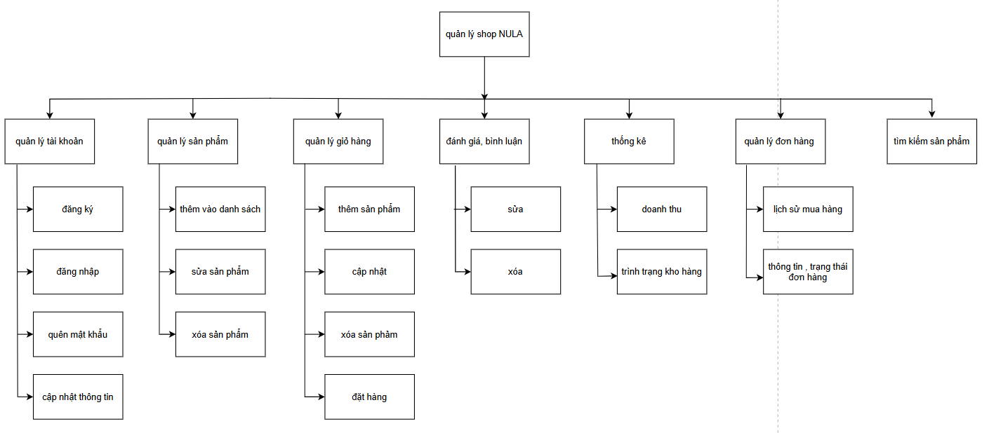

• Chức năng đăng ký

Chức năng này cho phép người dùng có thể tự do đăng ký tài khoản để đăng nhập vào hệ thống. Khi khách hàng điền đầy đủ thông tin đăng ký, hệ thống sẽ gửi một email về tài khoản email đăng ký để người dùng có thể kích hoạt tài khoản. Trong trường hợp khách hàng không muốn điền thông tin đăng ký, hệ thống sẽ cung cấp giải pháp đăng ký bằng tài khoản xã hội Google và Facebook giúp người dùng có thể nhanh chóng đăng ký một tài khoản. Chức năng này chỉ áp dụng cho tác nhân khách hàng chưa có tài khoản (Guest).

• Chức năng đăng nhập

Chức năng này cho phép người dùng có tài khoản và đã được kích hoạt hoặc người quản trị đăng nhập vào hệ thống. Khi điền đầy đủ và chính xác thông tin đăng nhập, hệ thống sẽ xác minh và chuyển hướng trang đến trang chủ nếu là tài khoản khách hàng hoặc trang quản trị nếu là tài khoản quản trị. Hệ thống cũng cung cấp cho người dùng khả năng đăng nhập bằng tài khoản mạng xã hội Google và Facebook. Chức năng này áp dụng cho tác nhân khách hàng đã có tài khoản nhưng chưa đăng nhập (Guest).

• Chức năng quên mật khẩu

Chức năng này cho phép người dùng đặt lại mật khẩu khi bị quên. Sau khi điền chính xác thông tin tài khoản, hệ thống sẽ xác minh và gửi email để người dùng có thể đặt lại mật khẩu. Chức năng này áp dụng cho tác nhân người dùng có tài khoản nhưng quên mật khẩu (User).

• Chức năng thay đổi thông tin tài khoản

Chức năng này cho phép người dùng có thể thay đổi thông tin cá nhân như: tên, tuổi, địa chỉ, ảnh đại diện... Tuy nhiên số điện thoại và email phải là duy nhất, không tồn tại với bất kì tài khoản nào khác. Chức năng này chỉ áp dụng cho tài khoản khách hàng đã đăng nhập (User).

• Chức năng tìm kiếm

Chức năng này cho phép người dùng tìm kiếm các bài viết và sản phẩm có liên quan đến keyword tìm kiếm. Khi người dùng nhập từ cần tìm, hệ thống sẽ dựa vào đó để đưa ra các sản phẩm và bài viết phù hợp. Hiện tại người dùng có thể tìm kiếm theo tiêu đề của bài viết hay sản phẩm đó, thương hiệu. Chức năng này áp dụng cho tất cả các khách hàng (Guest và User) và Người quản trị (Admin).

• Chức năng đánh giá và bình luận

Chức năng cho phép người dùng có thể gửi bình luận và đánh giá của mình về sản phẩm. Mọi bình luận và đánh giá đều được hiển thị công khai và mỗi tài khoản chỉ được đánh giá và bình luận một lần, những lần tiếp theo sẽ ghi đè lên lần trước để đảm bảo kết quả là chính xác và công bằng nhất. Chức năng này hiện tại chỉ áp dụng cho người dùng đã đăng nhập (User).

• Chức năng giỏ hàng

Chức năng này cho phép người dùng thêm sản phẩm vào giỏ hàng để tiếp tục lựa chọn các sản phẩm khác. Người dùng có thể quản lý các sản phẩm trong giỏ hàng như thay đổi số lượng hoặc xóa sản phẩm, áp dụng mã giảm giá.... Chức năng này áp dụng cho tác nhân người dùng (User).

• Chức năng thống kê

Chức năng này cho phép người quản trị thống kê doanh thu, tình trạng kho hàng, thống kê lượng người dùng. Các thống kê này có thể theo các ngày trong tháng hoặc các tháng trong năm. Chức năng này chỉ áp dụng cho tác nhân người quản trị (Admin).

• Chức năng quản lý sản phẩm

Chức năng này cho phép người quản trị có thể quản lý các sản phẩm trong kho hàng như: thêm sản phẩm mới, chỉnh sửa sản phẩm, xóa sản phẩm đã ngừng kinh doanh. Chức năng này chỉ áp dụng cho tác nhân người quản trị (Admin).

• Chức năng quản lý thương hiệu

Chức năng này cho phép người quản trị có thể quản lý các thương hiệu sản phẩm trong kho hàng như: thêm thương hiệu phẩm mới, chỉnh sửa thương hiệu sản phẩm, xóa thương hiệu sản phẩm đã ngừng kinh doanh. Chức năng này chỉ áp dụng cho tác nhân người quản trị (Admin).

• Chức năng quản lý đơn hàng

Chức năng này cho phép người dùng có thể kiểm tra lịch sử mua hàng, thông tin, trạng thái của đơn hàng. Người dùng có thể hủy đơn hàng nếu đơn hàng chưa được gửi và có thể phải chịu mức phí theo quy định của cửa hàng.

Chức năng này cũng cho phép người quản trị có thể quản lý tất cả các đơn hàng của hệ thống như: xem các đơn hàng, tạo và in hóa đơn. Chức năng này áp dụng cho tác nhân người dùng đã đăng nhập (User) và tác nhân người quản trị (Admin).

• Chức năng quản lý tài khoản người dùng

Chức năng này cho phép người quản trị hệ thống có thể quản lý các tài khoản khách hàng như: thêm tài khoản, xóa tài khoản vi phạm điều khoản hệ thống, phân quyền tài khoản, gửi email... Chức năng này chỉ áp dụng cho tác nhân người quản trị (Admin).

### 2.2.2 Yêu cầu phi chức năng

– Hiệu năng hoạt động : 24/24

– Tương thích: liên kết với Facebook, Instagram, Yotube

– Tính khả dụng: phù hợp với nhu cầu người dùng, dễ dàng sử dung.

– Tin cậy: thời gian giữa các lần xảy ra sự cố gián đoạn, bảo trì, hoạt động của hệ thống ngắn.

– An toàn thông tin: độ bảo mật cao.

### 2.3 Khảo sát chi tiết hệ thống

Hoạt động của hệ thống

– Biểu mẫu 2: Phiếu khảo sát khách hàng / Phụ lục

Khách hàng hoạt động của hệ thống: Khách hàng có nhu cầu xem thông tin và mua các sản phẩm của cửa hàng Jelly Boutique sẽ truy cập vào website: jellyboutique.com.vn để tham khảo các thông tin như: giá cả, số lượng, kích cỡ, … đối với từng danh mục sản phẩm khách nhau.

Đối với hoạt động mua, bán hàng:

– Hàng ngày, website sẽ được tiến hành cập nhật các thông tin theo từng loại sản phẩm, chương trình khuyến mãi, … Website thống kế lại và đưa ra những sản phẩm bán chạy hoặc sản phẩm mới lên trang chủ hệ thống.

Đối với hoạt động của website:

– Khách hàng sau khi đã tìm hiểu kỹ thông tin về sản phẩm sẽ mua cho vào giỏ hàng. Khi đặt hàng, khách hàng có thể sử dụng mã giảm giá để chọn mua hàng với giá rẻ hơn và số tài khoản để tích lũy mua hàng.

– Hiện tại, website hỗ trợ các hình thức thanh toán bao gồm: Thanh toán tại nhà và Chuyển khoản ngân hàng. Phí vận chuyển sẽ dược tính tùy theo khu vực, giao hàng tại Hà Nội chỉ 30.000 đồng (Đi tỉnh phí giao hàng phụ thuộc bưu điện).

Đối với hoạt động chăm sóc khách hàng:

– Khi mua hàng tại website, thông tin khách hàng sẽ được lưu lại và bảo mật để tiện cho những lần mua hàng lần sau. Những khách hàng thường xuyên mua sản phẩm sẽ được tích lũy điểm để được mua hàng với giá trị ưu đãi cũng như tham gia các chương trình khuyến mãi của cửa hàng.

– Mọi thắc mắc, khiếu nại, không hài lòng trong quá trình sử dụng sản phẩm, dịch vụ tại Jelly Boutique, khách hàng có thể liên hệ ngay với cửa hàng thông qua các kênh liên lạc được đặt ở cuối website.

## 2.3. Biểu đồ Use Case

### 2.3.1 Use case tổng quát

* Use case người dùng

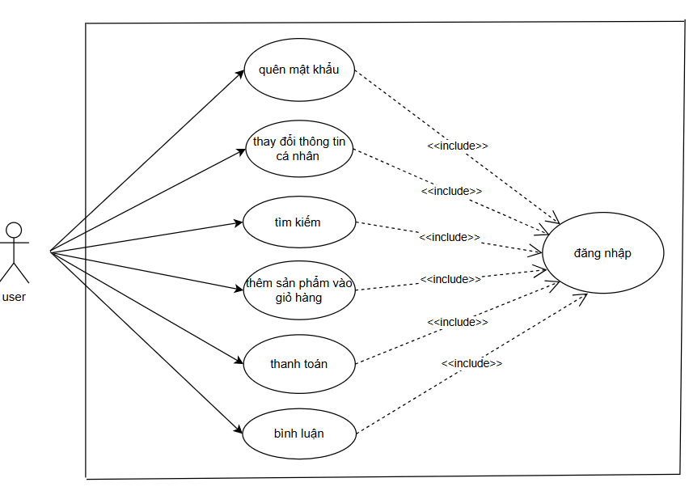

* ***Đăng ký***: Use case này cho phép khách hàng chưa có tài khoản đăng ký tài khoản.
* ***Đăng nhập***: Usecase cho phép người dùng có tài khoản nhưng chưa đăng nhập có thể đăng nhập vào hệ thống.
* ***Quên mật khẩu***: Usecase cho phép người dùng có tài khoản khoản nhưng chưa đăng nhập vào hệ thống có thể đặt lại mật khẩu khi quên.
* ***Thay đổi thông tin tài khoản***: Usecase cho phép người dùng đã đăng nhập vào hệ thống thay đổi thông tin tài khoản.
* ***Thêm sản phẩm vào giỏ hàng***: Usecase cho phép người dùng lưu lại những sản phẩm cần mua để tiếp tục lựa chọn những sản phẩm khác.
* ***Mua hàng và thanh toán***: Usecase cho phép người dùng thanh toán hóa đơn mua hàng những sản phẩm của cửa hàng.
* ***Tìm kiếm***: Usecase cho phép người dùng tìm kiếm những thông tin liên quan đến từ khóa tìm kiếm.
* ***Thông báo***: Usecase cho phép người dùng có thể thể nhận được thông báo từ hệ thống về tình trạng đơn hàng, chương trình khuyến mãi mới nhất, tri ân khách hàng,…
* ***Xem hàng***: Usecase cho phép người dùng xem hàng và lọc sản phẩm hiển thị theo: hãng sản xuất, hệ điều hành, mức giá…, sắp xếp lại thứ tự sản phẩm theo mức giá.
* ***Đánh giá sản phẩm****:* Usecase cho phép người dùng đã đăng nhập vào hệ thống gửi đánh giá về sản phẩm cho cửa hàng.
* ***Bình luận bài viết****:* Usecase cho phép người dùng đã đăng nhập vào hệ thống gửi bình luận về bài viết cho cửa hàng.
* Use case admin

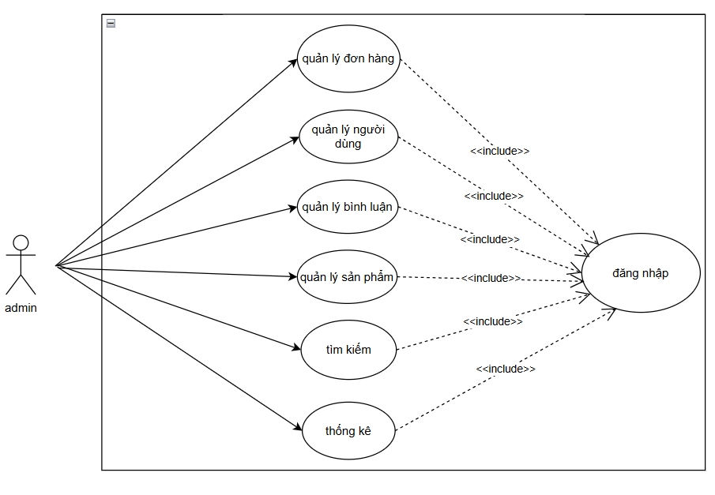

* ***Đăng nhập***: Usecase cho phép người quản trị có tài khoản nhưng chưa đăng nhập có thể đăng nhập vào hệ thống
* ***Tìm kiếm***: Usecase cho phép người quản trị tìm kiếm những thông tin liên quan đến từ khóa tìm kiếm
* ***Thông báo***:Usecase cho người quản trị có thể gửi thông báo cho khách hàng về tình trạng đơn hàng, chương trình khuyến mãi mới nhất, …
* ***Sắp xếp và lọc***: Usecase cho phép người quản trị lọc sản phẩm: hãng sản xuất, hệ điều hành, mức giá… và sắp xếp lại thứ tự sản phẩm.
* ***Đánh giá và bình luận****:* Usecase cho phép người quản trị đã đăng nhập vào hệ thống gửi bình luận và đánh giá về sản phẩm cho cửa hàng
* ***Quản lý tài khoản***:Usecase cho phép người quản trị xem, xóa các thông tin hoạt động của khách hàng
* ***Quản lý sản phẩm****:* Usecase này cho phép người quản trị xem, thêm, sửa, xóa các sản phẩm
* ***Quản lý bài viết****:* Usecase này cho phép người quản trị có thể xem, thêm, sửa, xóa bài viết
* ***Quản lý đơn hàng****:* Usecase cho phép người quản trị có thể xem thông tin đơn hàng.
* ***Thống kê****:* Usecase cho phép Đồng hồ hệ thống tự động tổng hợp doanh thu của tháng hoặc Người quản trị có thể tự in hóa doanh thu theo tháng/năm và xuất ra Máy in

### 2.3.2 Use case phân rã

Quản lý người dùng

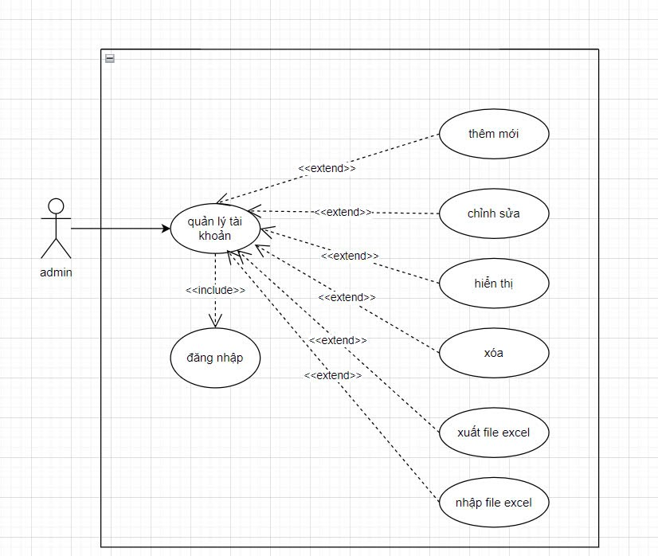

Quản lý đơn hàng

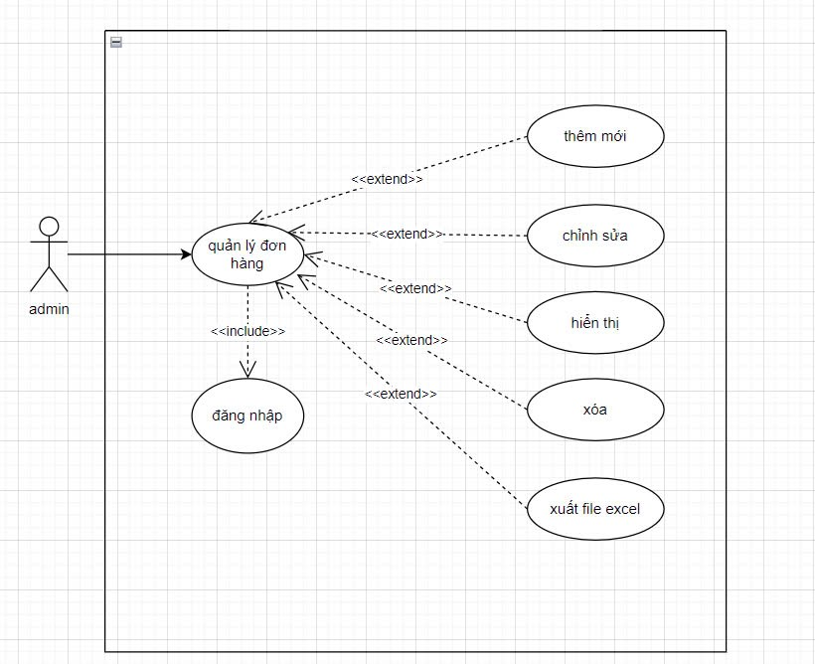

Quản lý sản phẩm

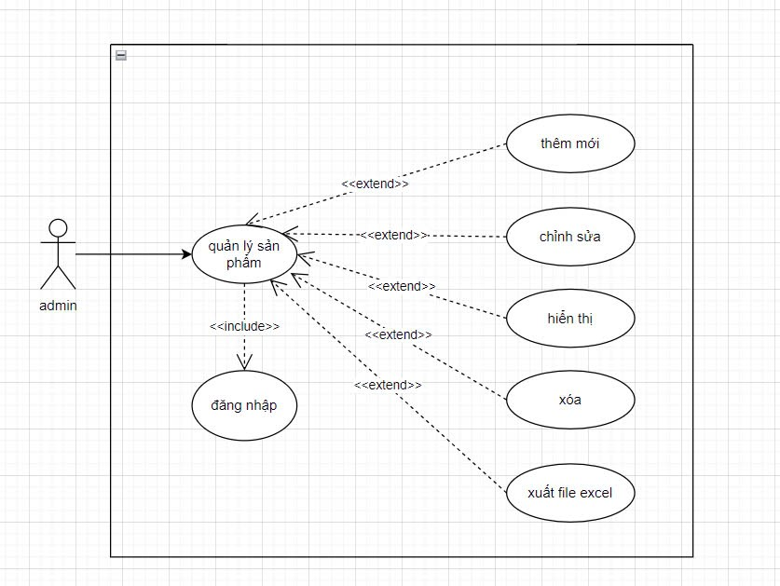

* Quản lý bình luận

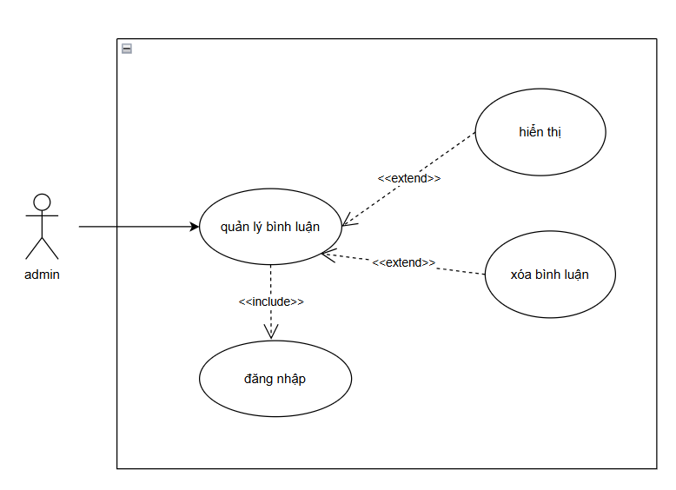

* Quản lý thống kê

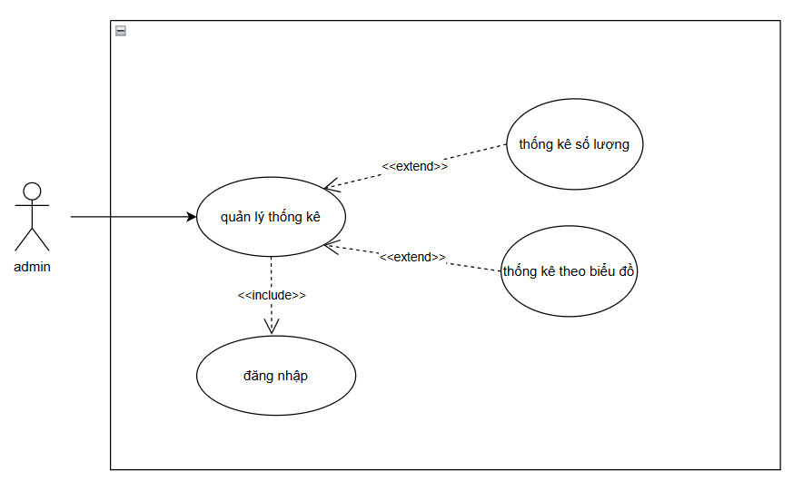

## 2.4 Biểu đồ tuần tự và hoạt động

* Chức năng đăng ký
* Tuần tự

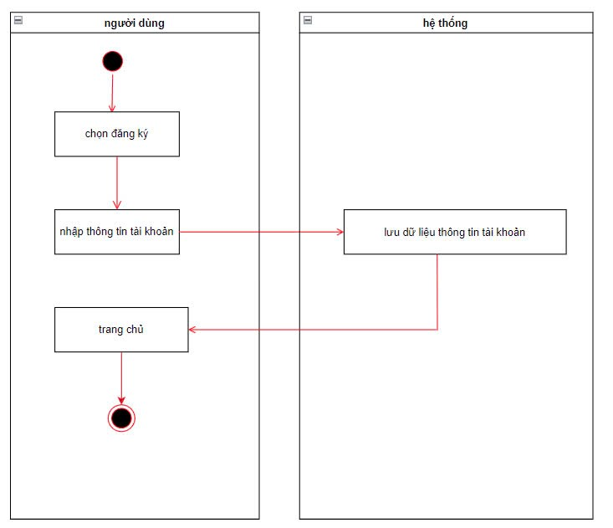

* Hoạt động



* Chức năng đăng nhập

- Hoạt động

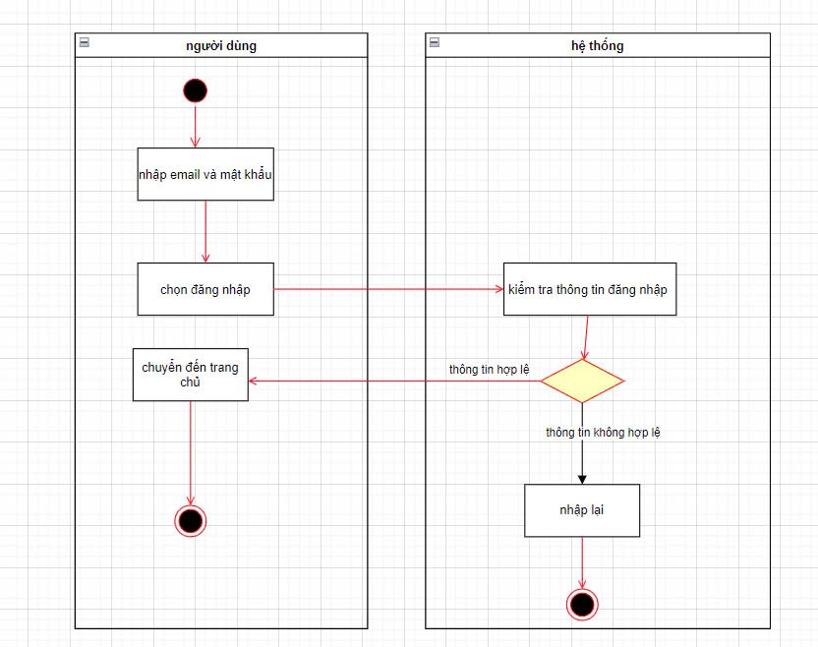

- Tuần tự:

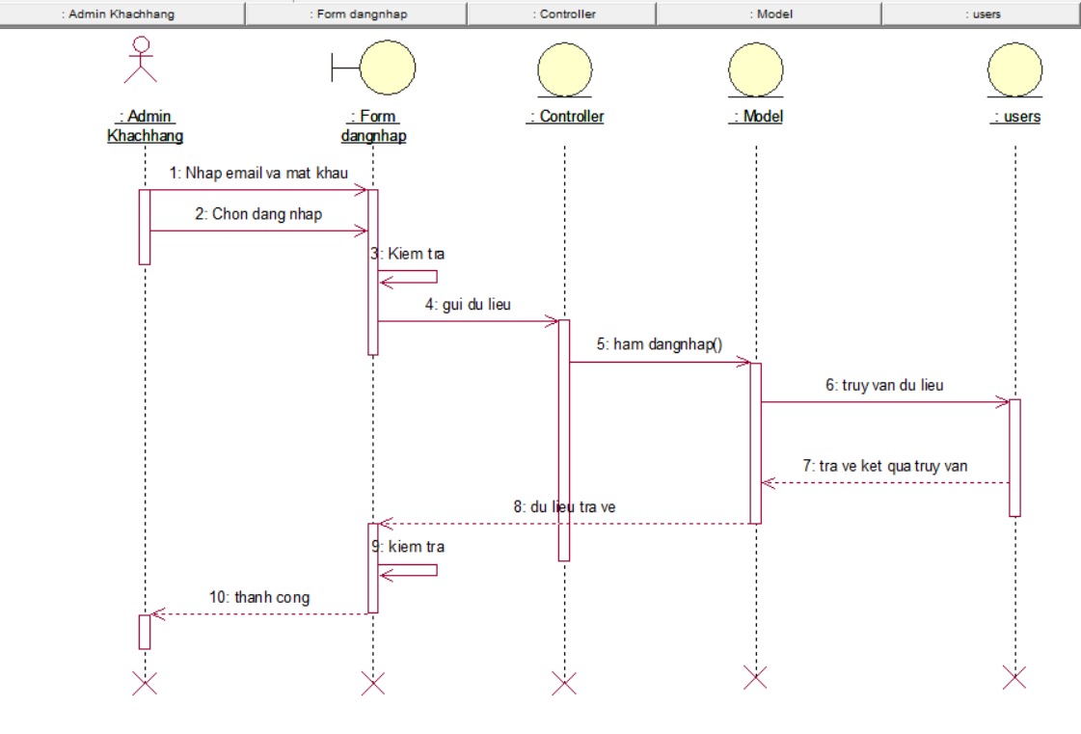

* Chức năng tìm kiếm sản phẩm
* Hoạt động

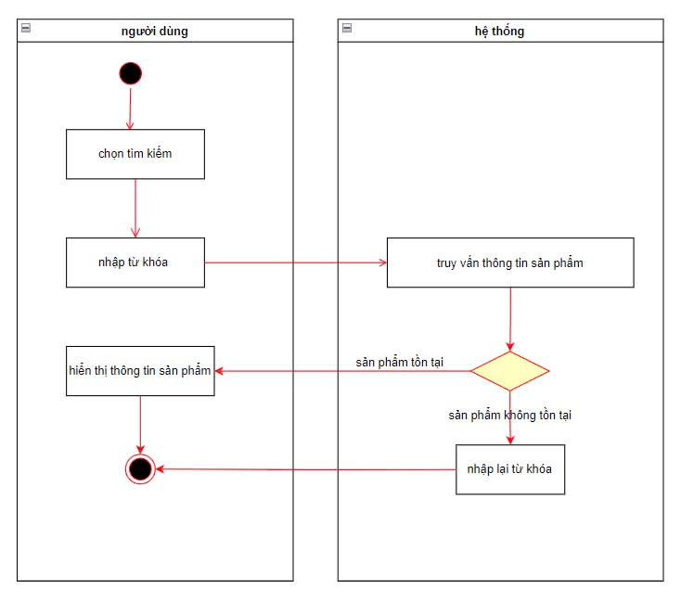

* Tuần tự:



* Chức năng thêm sản phẩm vào giỏ hàng

- Hoạt động:

Xem giỏ hàng

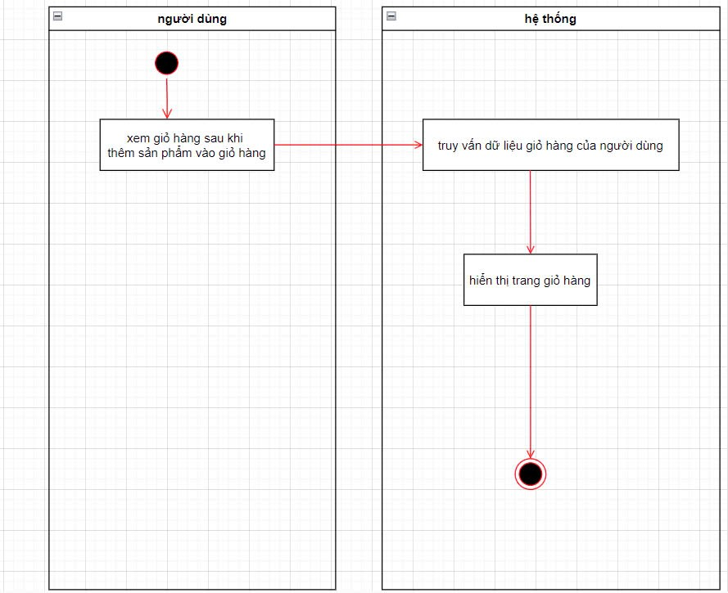

Thêm sản phẩm vào giỏ hàng

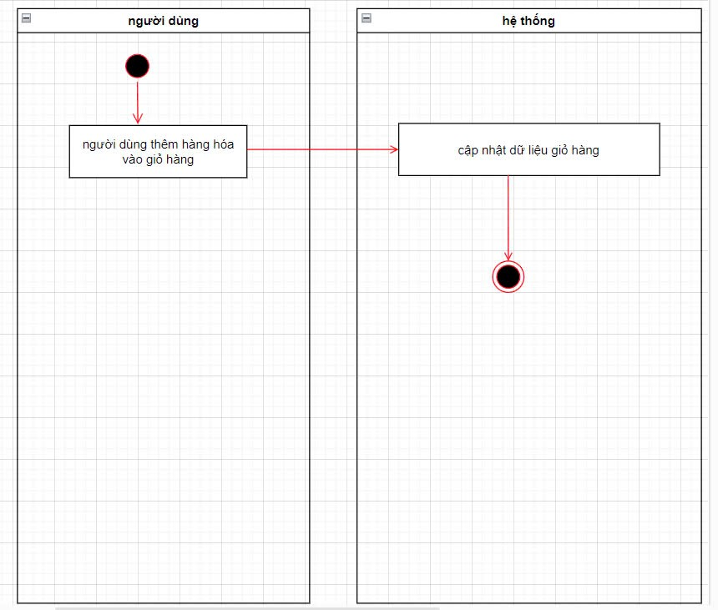

Xóa sản phẩm khỏi giỏ hàng

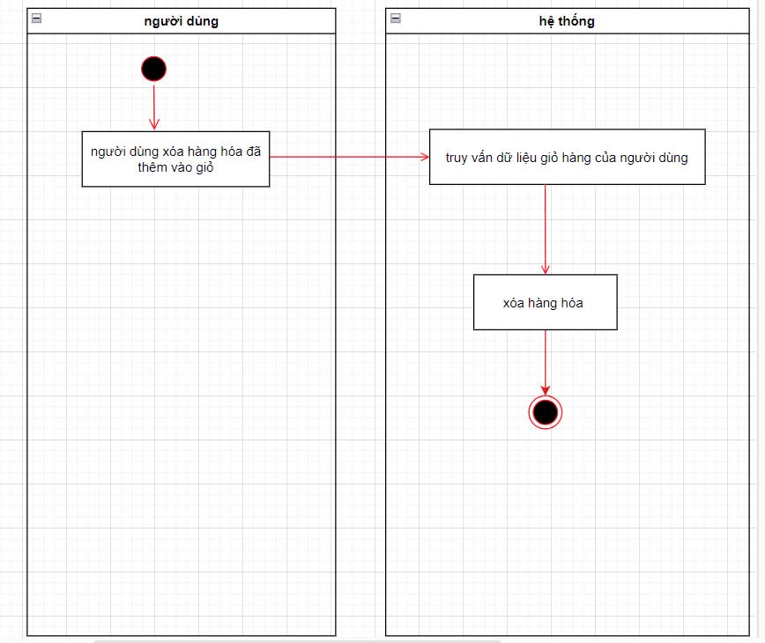

* Tuần tự:



* Chức năng quản lý sản phẩm

- Hoạt động:

Thêm sản phẩm: 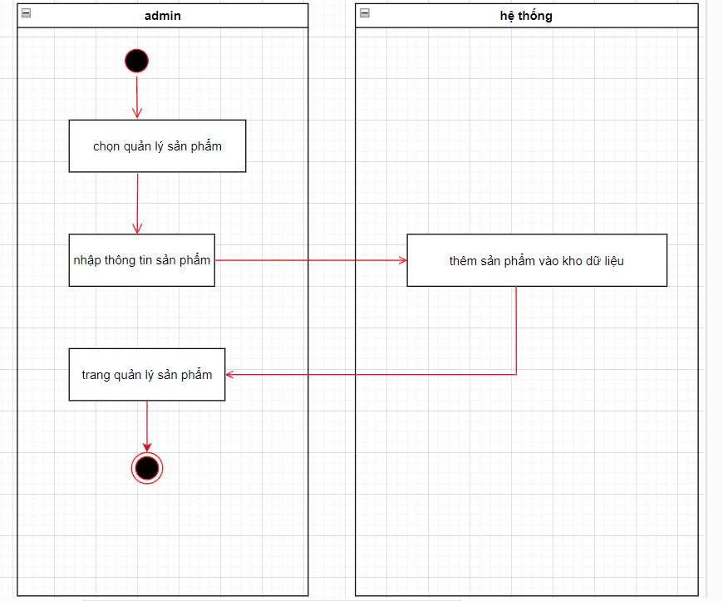

Cập nhật sản phẩm

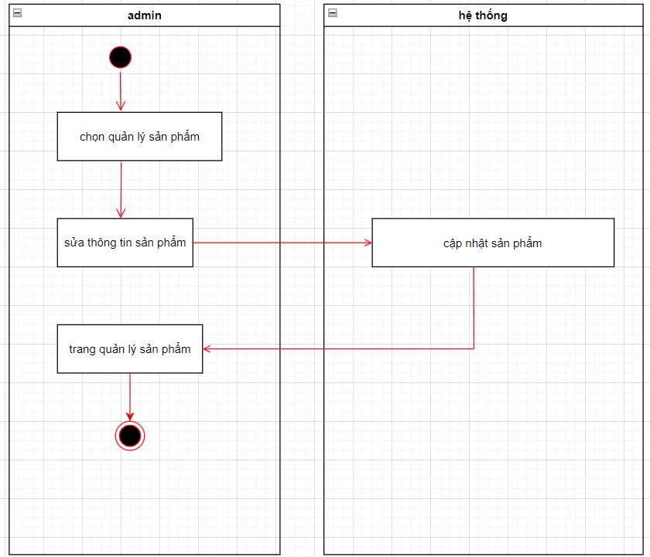

Xóa sản phẩm

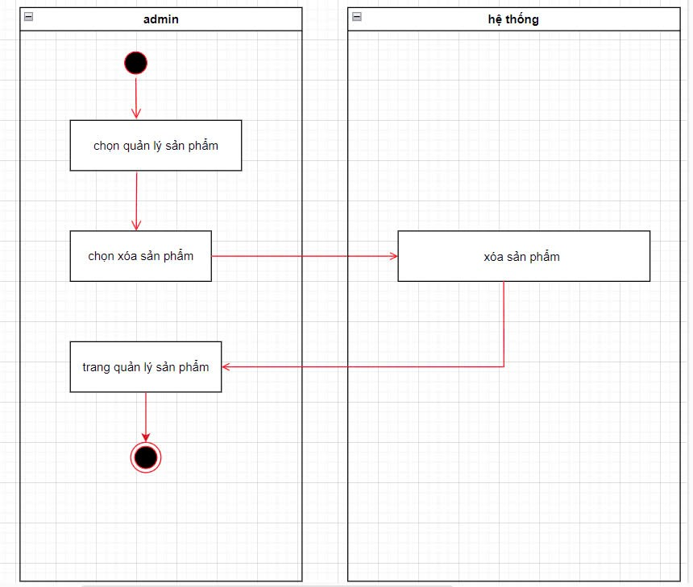

* Tuần tự:



* Chức năng quản lý đơn hàng
* Hoạt động:

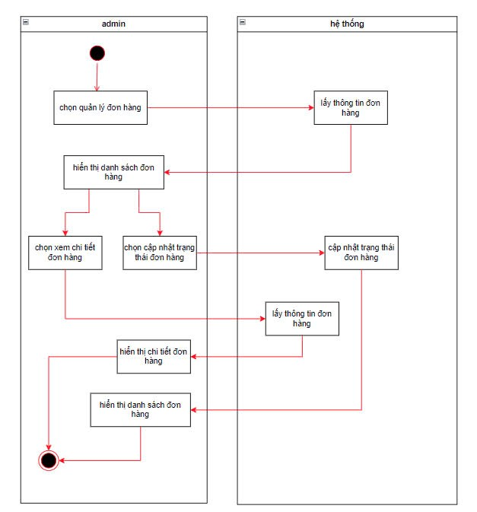

* Tuần tự:



* Quản lý người dùng

- Hoạt động

Chỉnh sửa người dùng

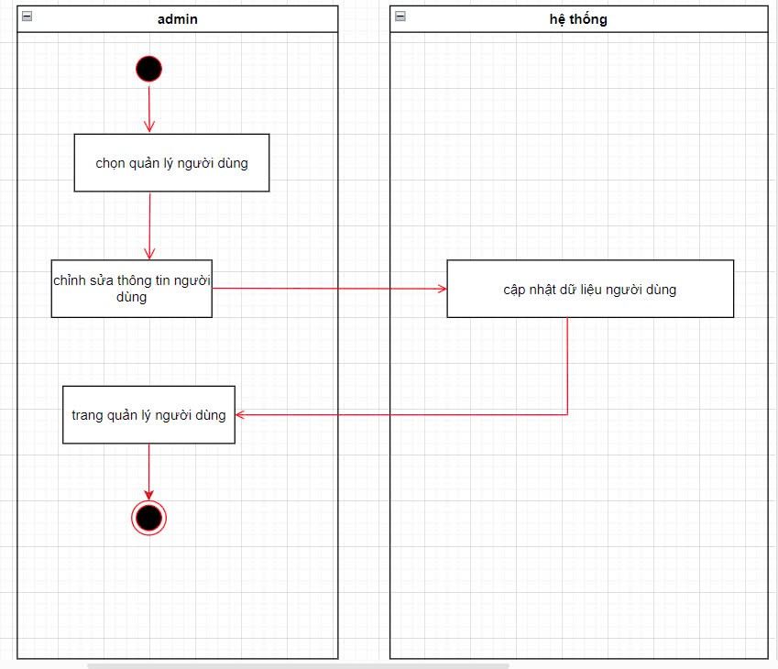

Xóa người dùng

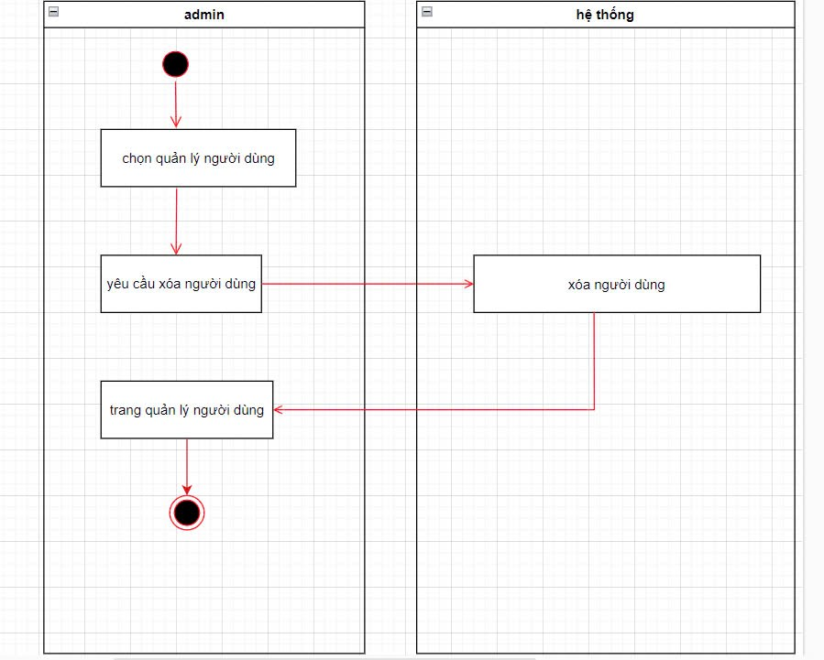

* Tuần tự

Chỉnh sửa người dùng

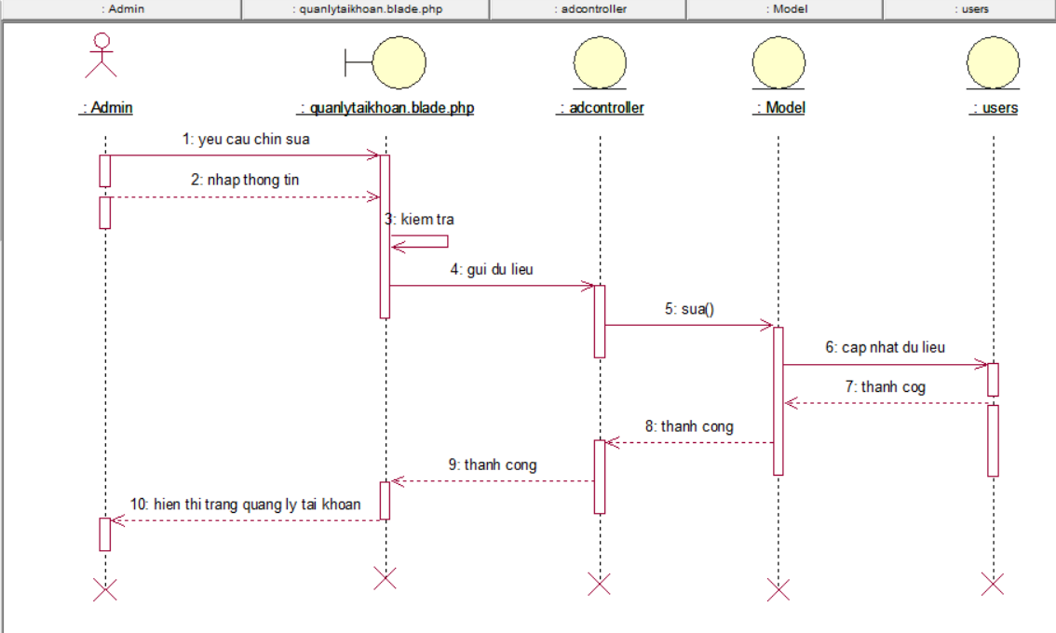

Xóa người dùng

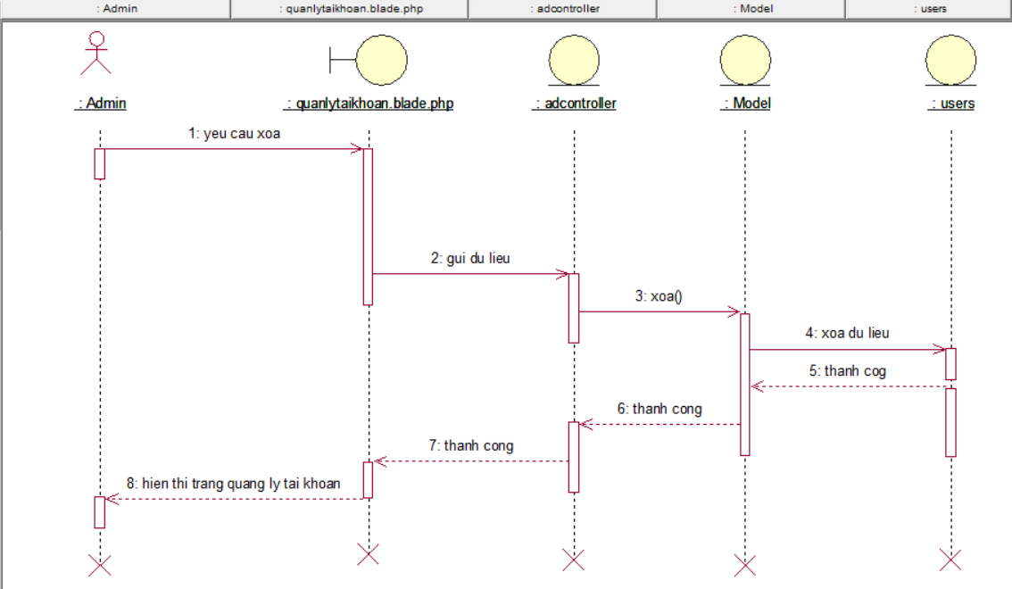

## 2.5. Biểu đồ lớp

* Chức năng đăng ký



* Chức năng đăng nhập



* Chức năng tìm kiếm sản phẩm



* Chức năng thêm sản phẩm vào giỏ hàng



* Chức năng quản lý bài viết



* Chức năng quản lý sản phẩm



* Chức năng quản lý đơn hàng



# Chương 3: XÂY DỰNG PHẦN MỀM

## 3.1 Xây dựng CSDL

***Bảng người dùng (users)***

Bảng người dùng là bảng lưu trữ thông tin tài khoản của người dùng bao gồm thông tin cá nhân và thông tin đăng nhập.

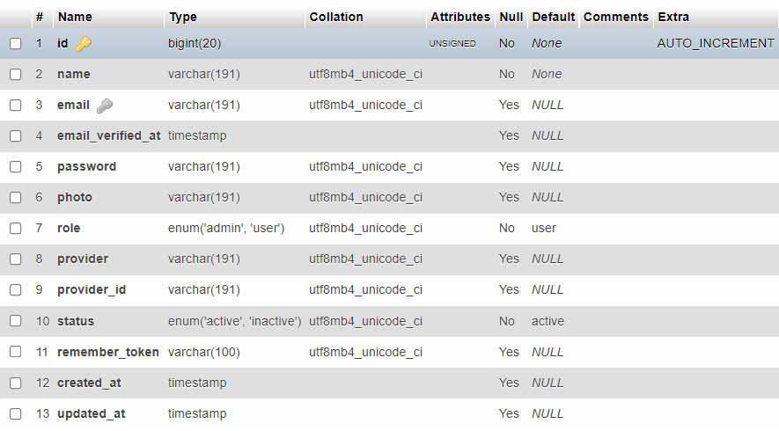

***Bảng thương hiệu sản phẩm (brands)***

Bảng thương hiệu sản phẩm là bảng lưu trữ thông tin của thương hiệu bao gồm tên, trạng thái hoạt động.

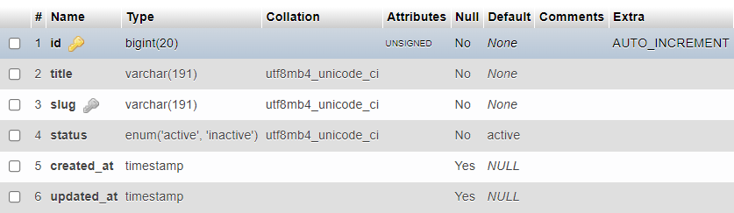

***Bảng danh mục sản phẩm (categories)***

Bảng danh mục sản phẩm là bảng lưu trữ thông tin, thông số cần thiết của danh mục sản phẩm bao gồm: tên, mã, ảnh hiển thị, danh mục cha, trạng thái

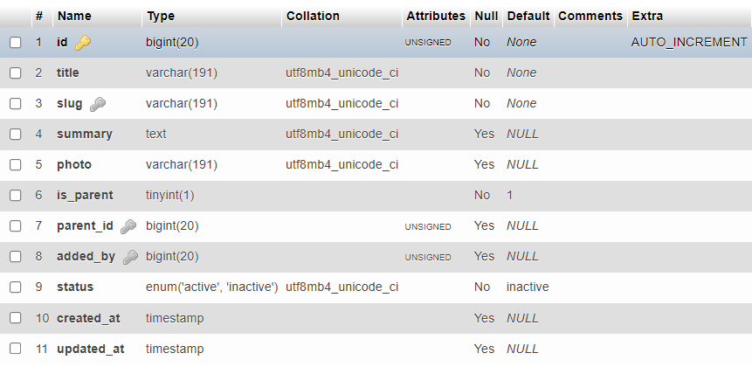 ***Bảng sản phẩm (products)***

Bảng sản phẩm là bảng lưu trữ thông tin, thông số cần thiết của sản phẩm bao gồm: tên, mã, ảnh hiển thị, mô tả, trạng thái, danh mục, thương hiệu.

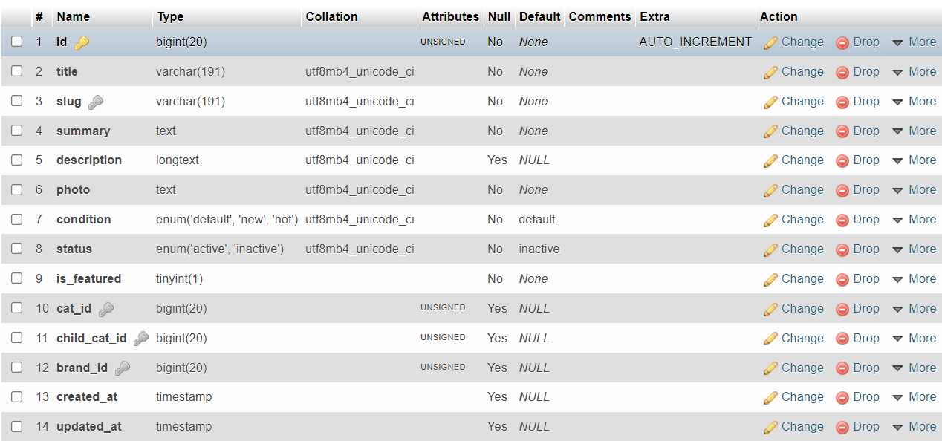

***Bảng chi tiết sản phẩm (product_detail)***

Bảng chi tiết sản phẩm là bảng lưu trữ thông tin, thông số chi tiết của sản phẩm bao gồm: mã, kích cỡ, số lượng trong kho, đơn giá, chiết khấu.

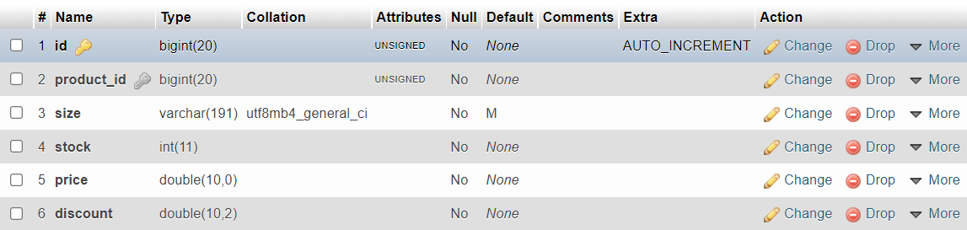

***Bảng đánh giá sản phẩm (product_reviews)***

Bảng đánh giá sản phẩm là bảng lưu trữ thông tin, thông số đánh giá của sản phẩm bao gồm: mã khách hàng, mã sản phẩm, nội dung đánh giá, trạng thái.

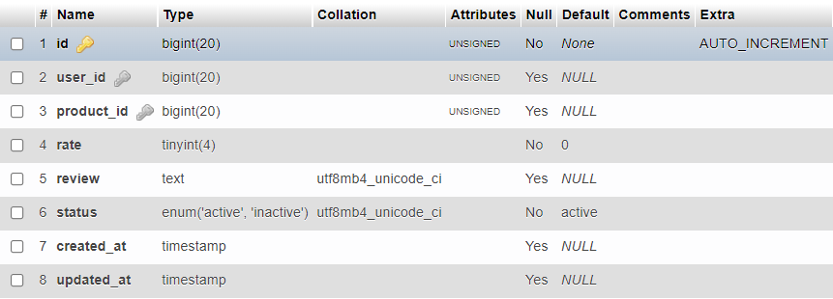

***Bảng đơn hàng (orders)***

Bảng đơn hàng là bảng lưu trữ thông tin đơn hàng của người dùng bao gồm: thông tin người dùng và phương thức thanh toán.

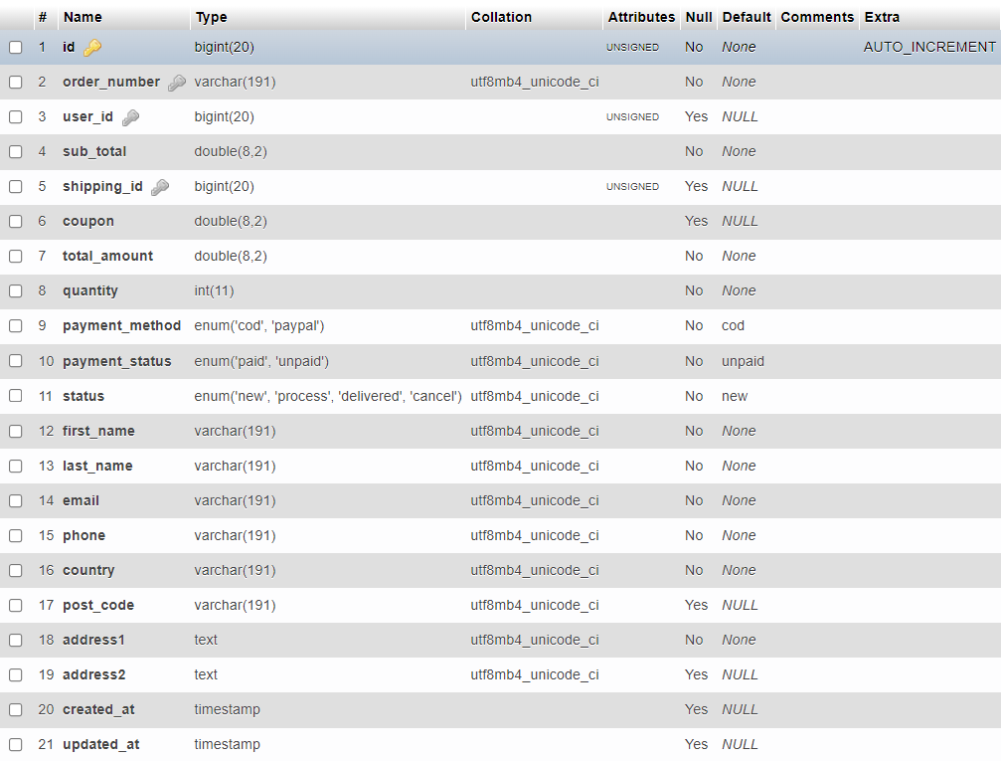

***Bảng chi tiết đơn hàng (order_details)***

Bảng chi tiết đơn hàng là bảng lưu trữ thông tin chi tiết đơn hàng của người dùng bao gồm: sản phẩm, đơn giá, trạng thái, số lượng.

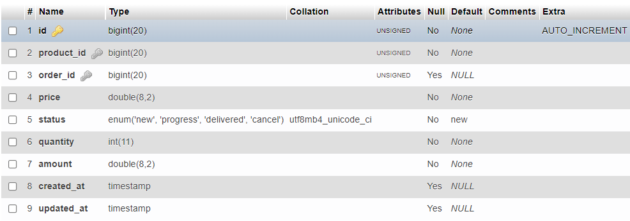

***Bảng mã giảm giá (coupons)***

Bảng mã giảm giá là bảng lưu trữ thông tin mã giảm giá bao gồm: nội dung, kiểu giảm giá, giá trị của mã.

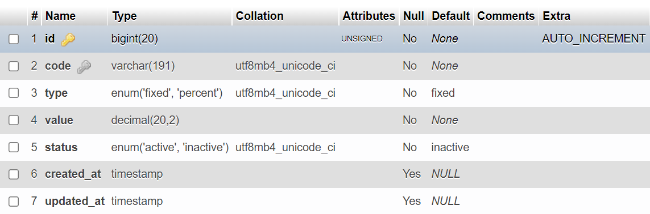 ***Bảng danh mục bài viết (post_categories)***

Bảng danh mục bài viết là bảng lưu trữ thông tin danh mục bài viết bao gồm: mã, tiêu đề, trạng thái danh mục.

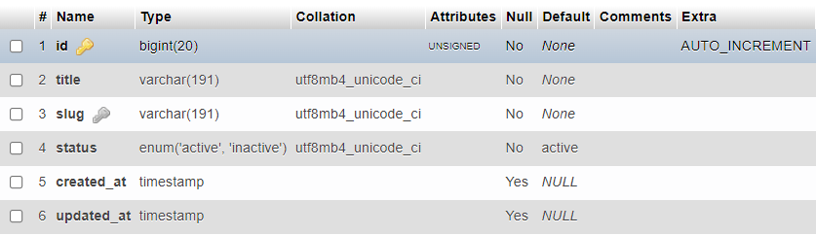

***Bảng bài viết (posts)***

Bảng bài viết là bảng lưu trữ thông tin bài viết bao gồm: mã, tiêu đề, nội dung, chú thích, ảnh hiển thị, thẻ, danh mục, tác giả, trạng thái bài viết.

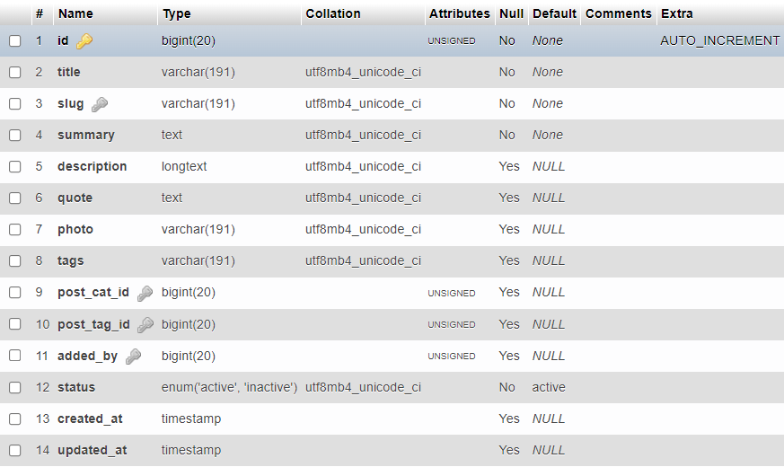

***Bảng bình luận bài viết (post_comments)***

Bảng bình luận bài viết là bảng lưu trữ thông tin bình luận về bài viết bao gồm: mã, người bình luận, nội dung bình luận, trạng thái, trả lời bình luận.

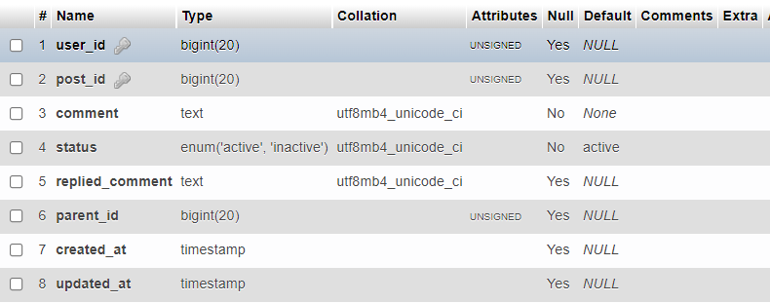

***Bảng thẻ bài viết (post_tags)***

Bảng thẻ bài viết là bảng lưu trữ thông tin thẻ bài viết bao gồm: mã, tên, trạng thái thẻ.

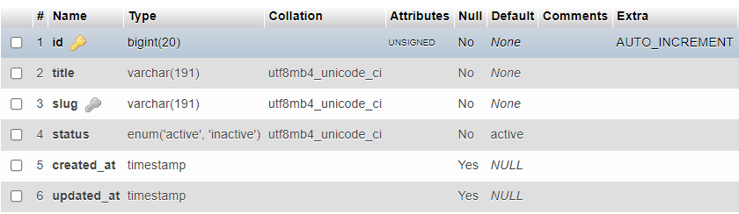

***Bảng phí giao hàng (shippings)***

Bảng phí giao hàng là bảng lưu trữ thông tin phí giao hàng bao gồm: mã, kiểu, giá, trạng thái phí giao hàng.

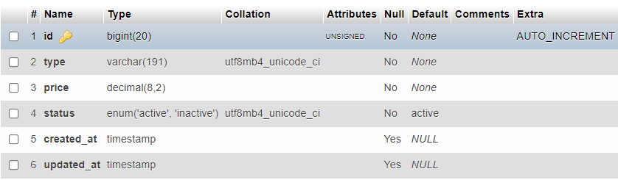

***Bảng banners***

Bảng banners là bảng lưu trữ thông tin banner bao gồm: mã, tiêu đề, ảnh hiển thị, mô tả, trạng thái banner.

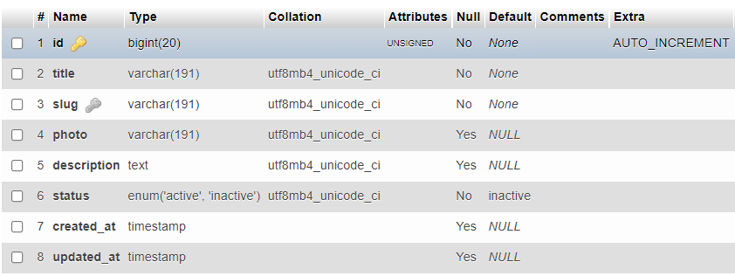

**Quan hệ giữa các bảng trong hệ quản trị cơ sở dữ liệu**

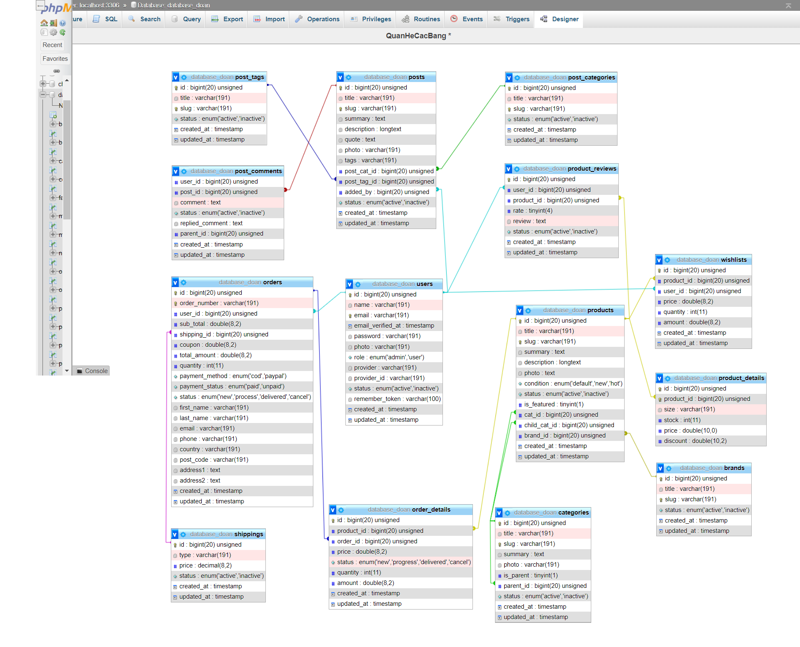

## 3.2 Thiết kế giao diện

### 3.2.1 Thiết kế giao diện User

* Đăng nhập

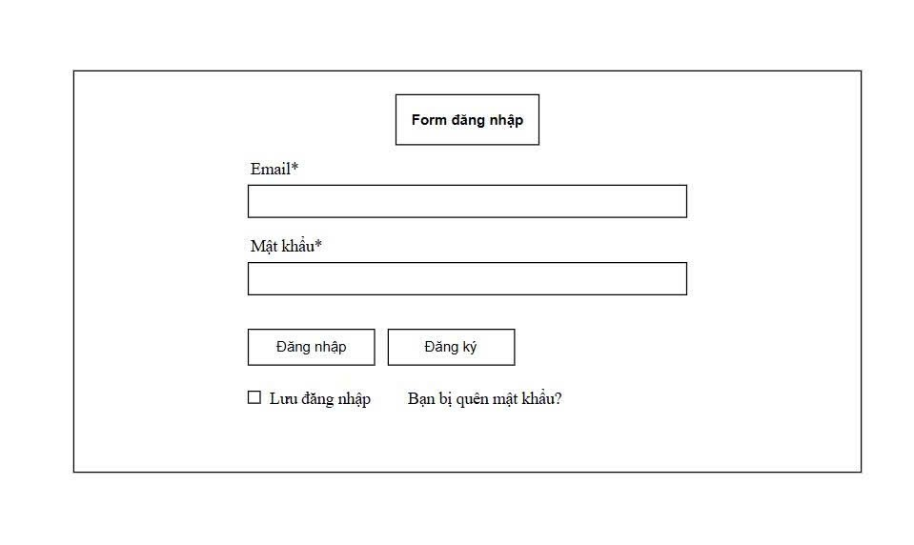

* Trang chủ

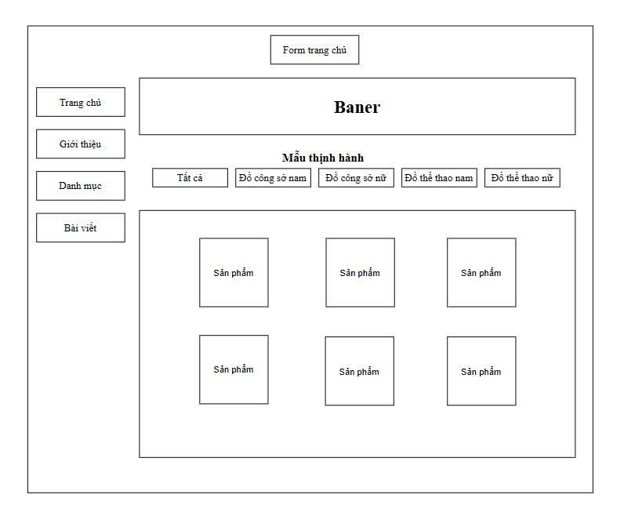

* Thông tin cá nhân

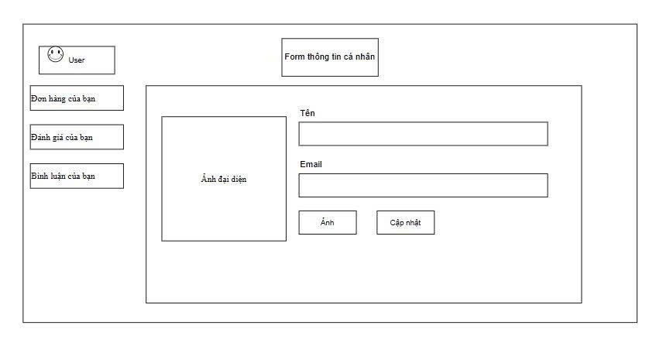

* Chi tiết sản phẩm

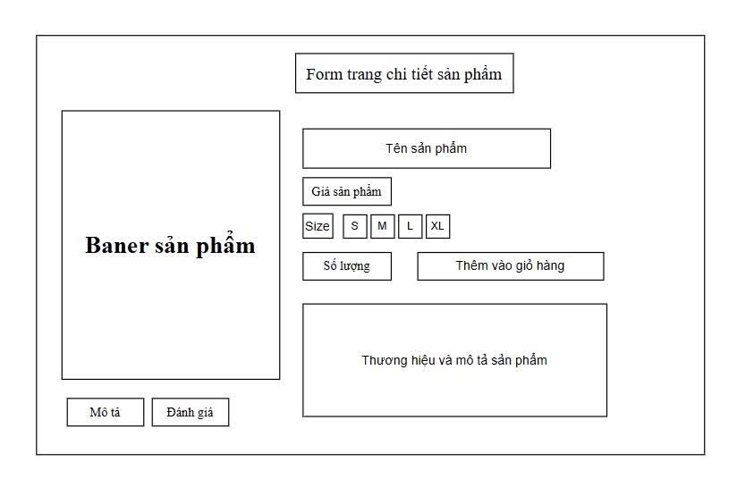

* Giỏ hàng

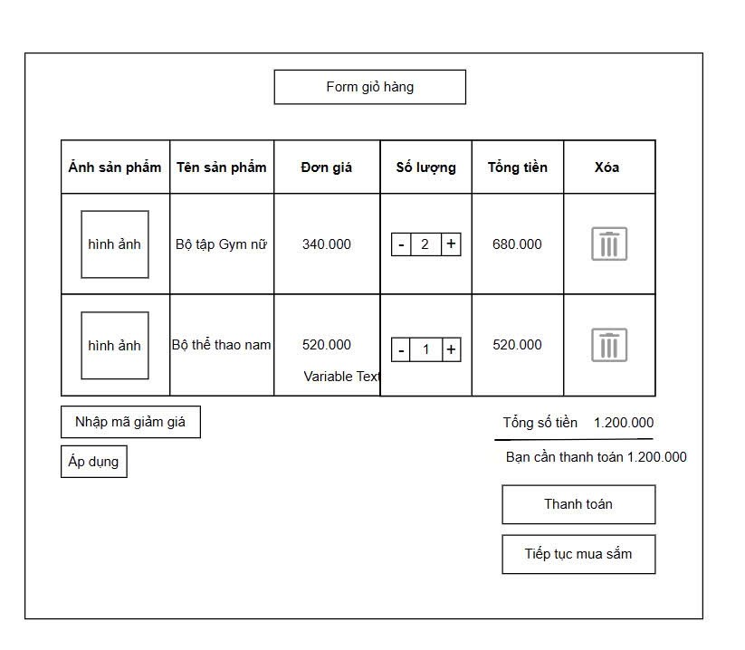

### 3.2.2 Thiết kế giao diện Admin

* Trang chủ

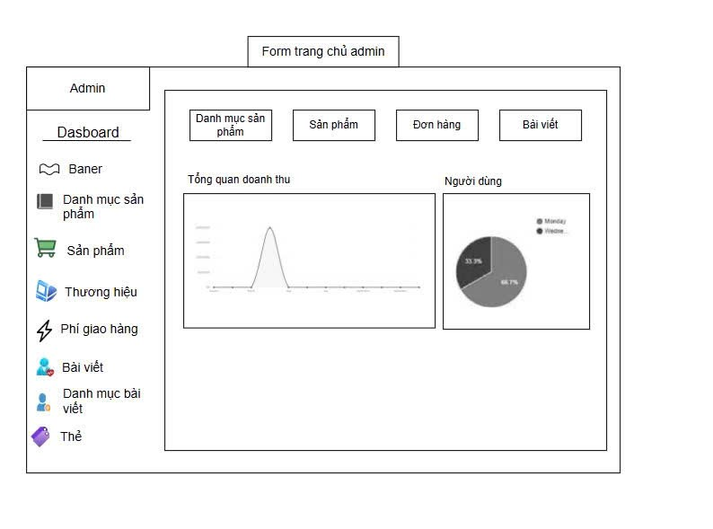

* Quản lý banner

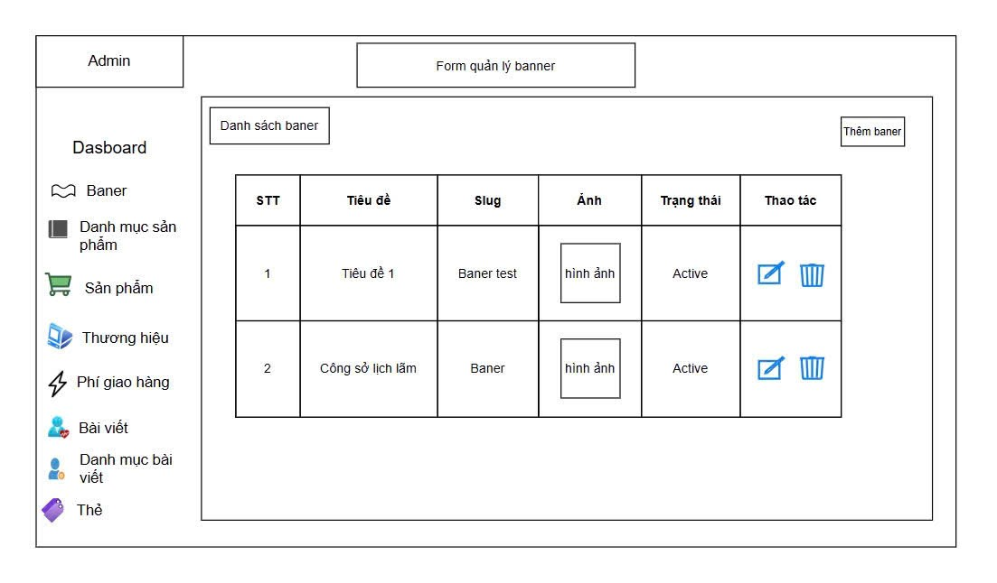

* Quản lý danh mục sản phẩm

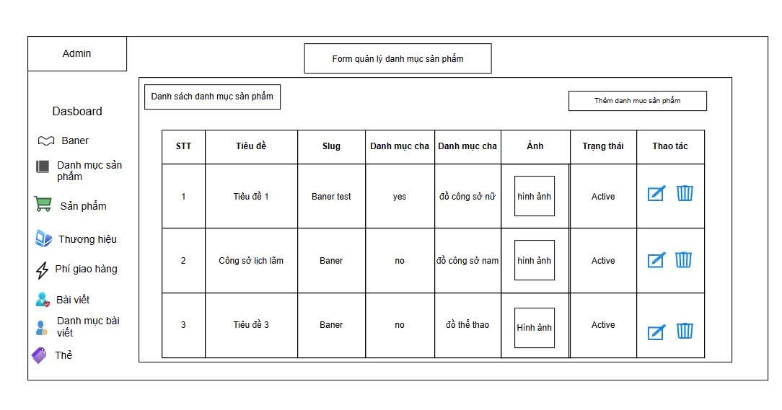

* Quản lý thương hiệu

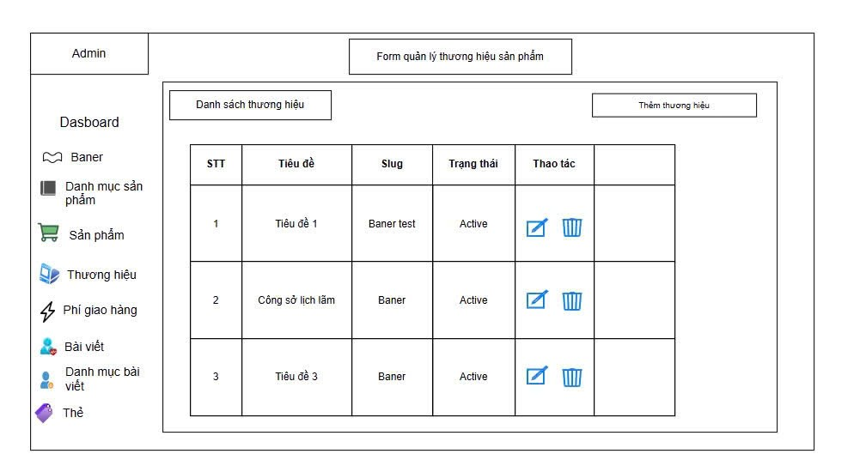

* Quản lý đơn hàng

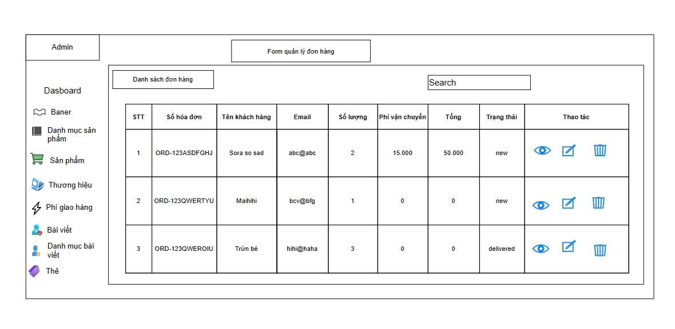

* Quản lý danh mục bài viết

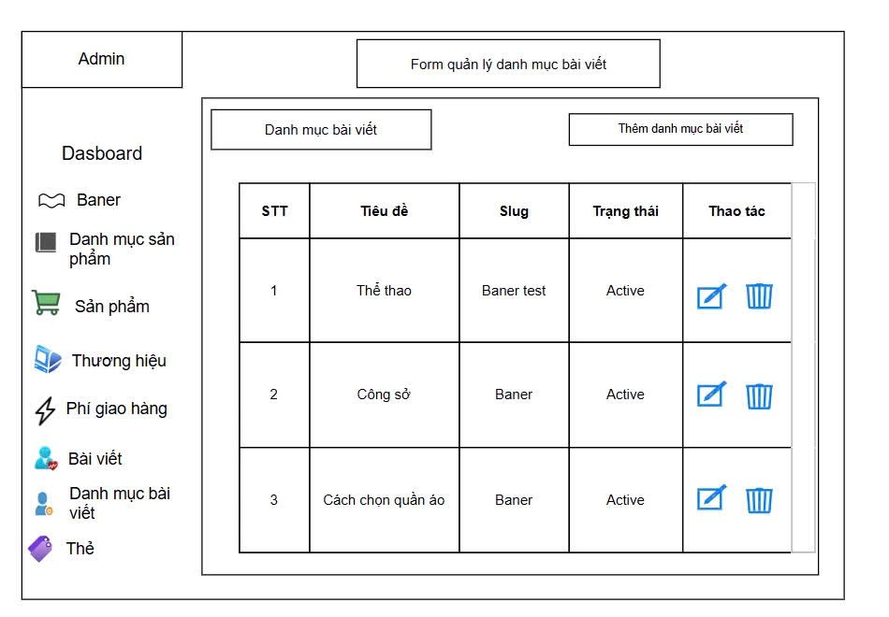

## 3.3. Kết quả

### 3.3.1 Giao diện phía người dùng

* Giao diện trang đăng nhập

Giao diện hiển thị form nhập thông tin đăng nhập, bên cạnh đó cho phép đăng nhập bằng tài khoản FaceBook hoặc Google.

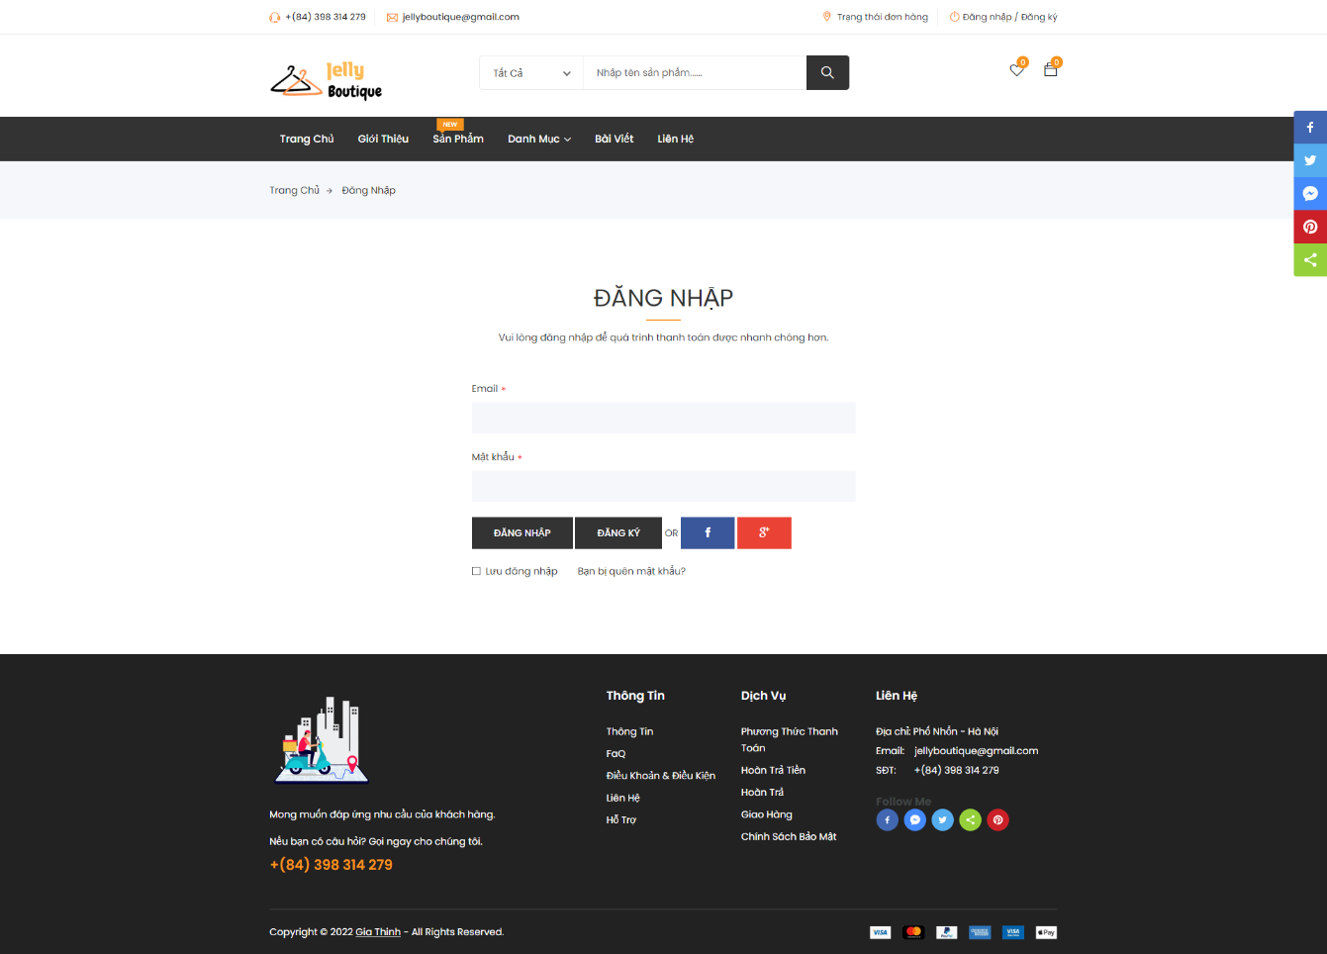

* Giao diện trang quản lý thông tin cá nhân

Giao diện hiển thị thông tin cá nhân, bên cạnh đó cho phép thực hiện chức năng sửa thông tin cá nhân.

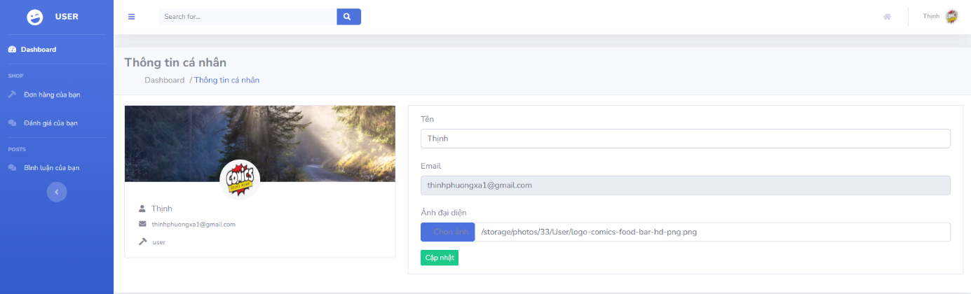

* Giao diện trang chủ

Giao diện hiển thị Menu chính, Banner, sản phẩm thịnh hành, bán chạy, mới nhất, bài viết, giỏ hàng mini, nút chia sẻ Website. Bên cạnh đó cho phép thực hiện chức năng tìm kiếm sản phẩm

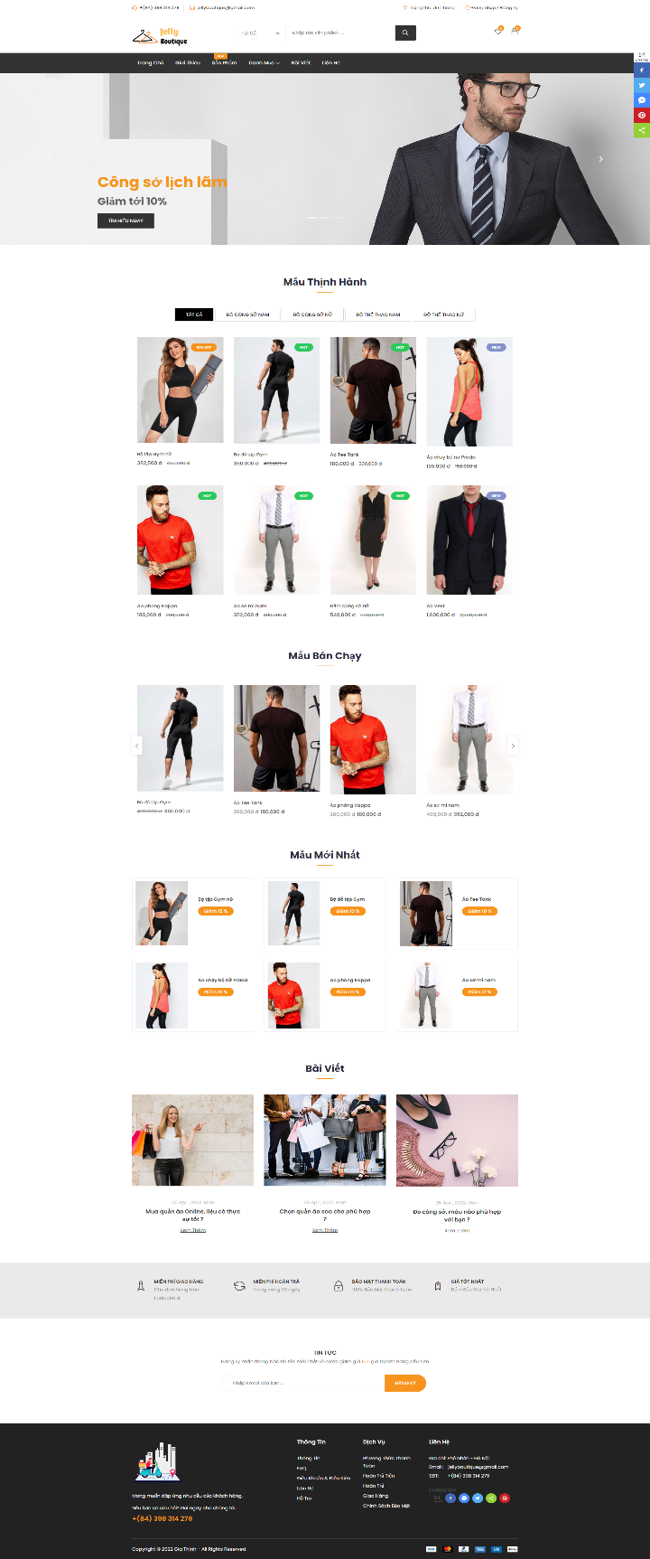

* Giao diện trang danh sách sản phẩm

Giao diện hiển thị danh sách sản phẩm (tất cả hoặc theo danh mục). Bên cạnh đó cho phép thực hiện các chức năng tìm kiếm, sắp xếp, lọc sản phẩm và các chức năng khác như thêm sản phẩm vào giỏ hàng, xem nhanh sản phẩm, thêm sản phẩm vào danh sách yêu thích.

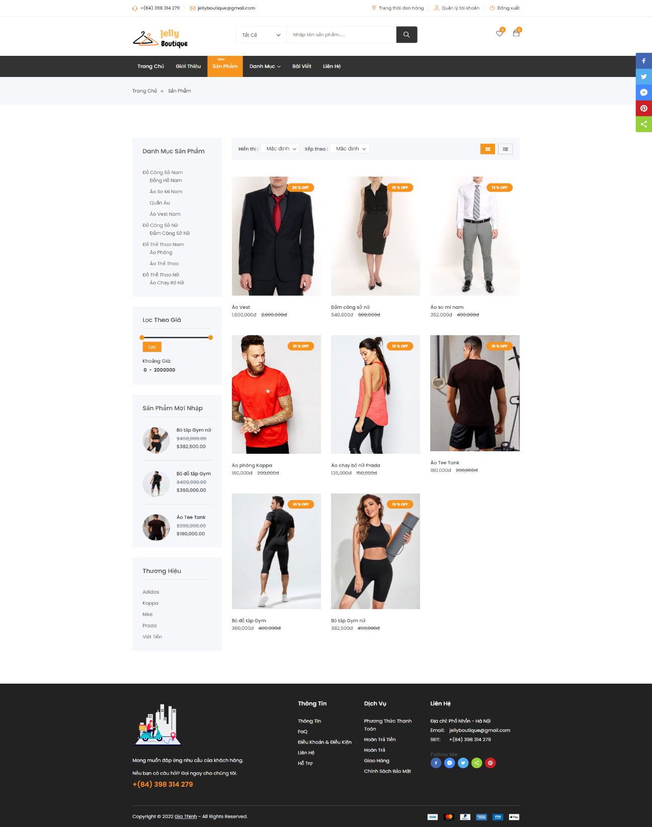

* Giao diện trang chi tiết sản phẩm

Giao diện hiển thị thông tin chi tiết sản phẩm, các sản phẩm liên quan. Bên cạnh đó cho phép thực hiện các như thêm sản phẩm vào giỏ hàng, thêm sản phẩm vào danh sách yêu thích, đánh giá sản phẩm.

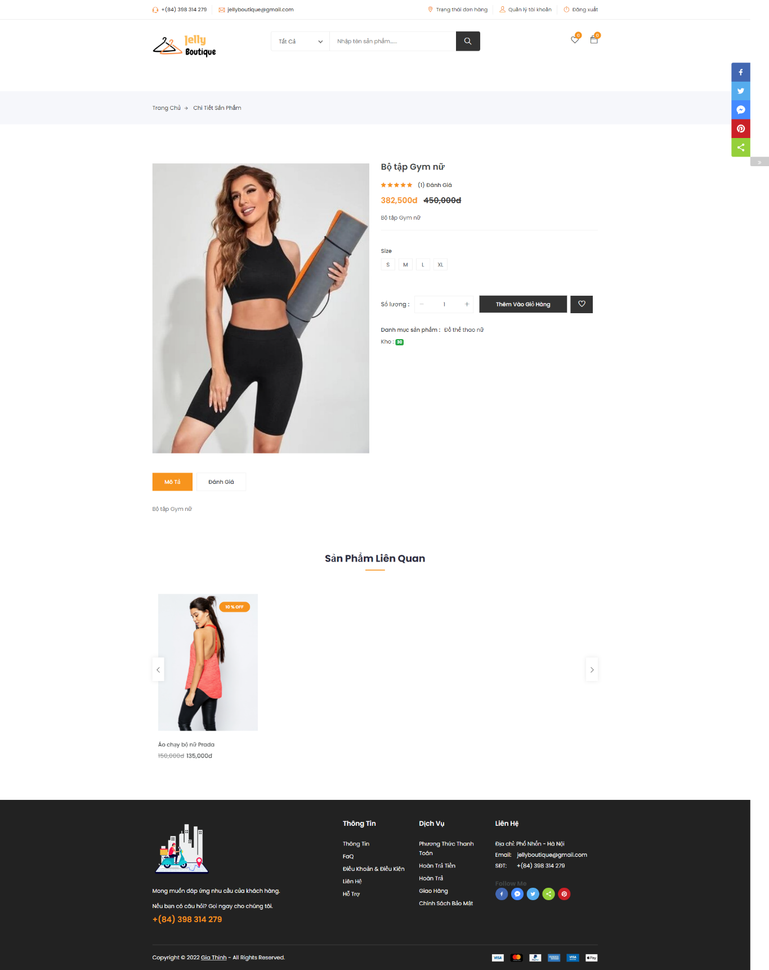

* Giao diện trang danh sách bài viết

Giao diện hiển thị danh sách bài viết (tất cả hoặc theo danh mục). Bên cạnh đó cho phép thực hiện các chức năng tìm kiếm, lọc, xem chi tiết bài viết.

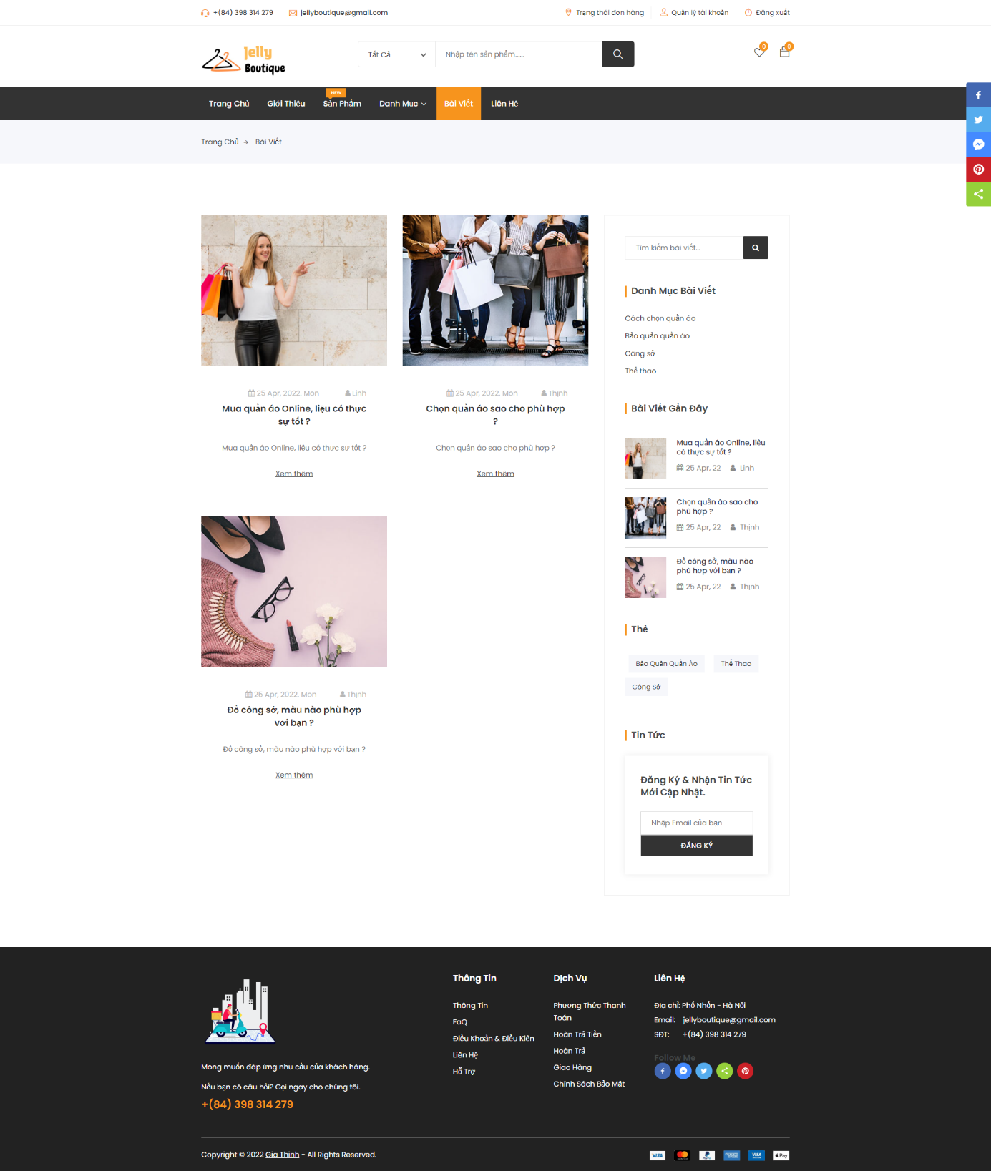

* Giao diện trang chi tiết bài viết

Giao diện hiển thị thông tin chi tiết bài viết. Bên cạnh đó cho phép thực hiện các chức năng bình luận, trả lời bình luận bài viết.

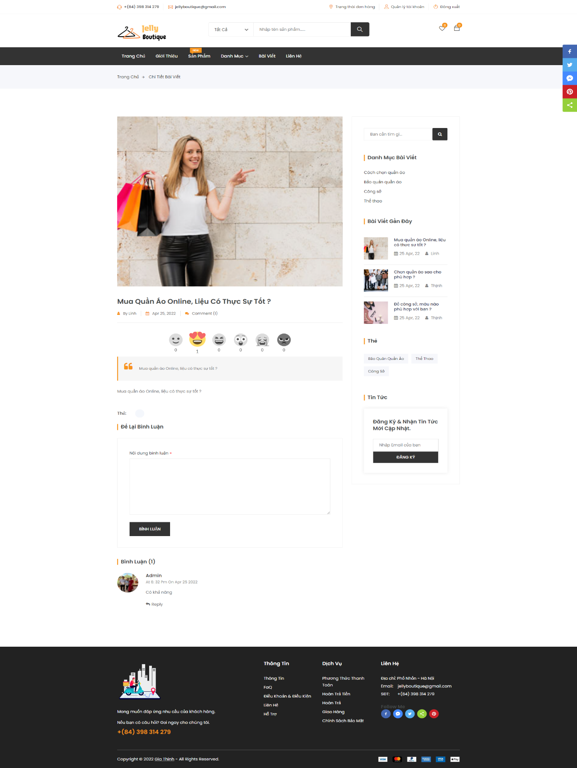

* Giao diện trang giỏ hàng

Giao diện hiển thị danh sách sản phẩm đã thêm vào giỏ hàng. Bên cạnh đó cho phép thực hiện các chức năng tăng, giảm số lượng sản phẩm, xóa sản phẩm, áp dụng mã giảm giá, thanh toán và tiếp tục thêm sản phẩm vào giỏ hàng.

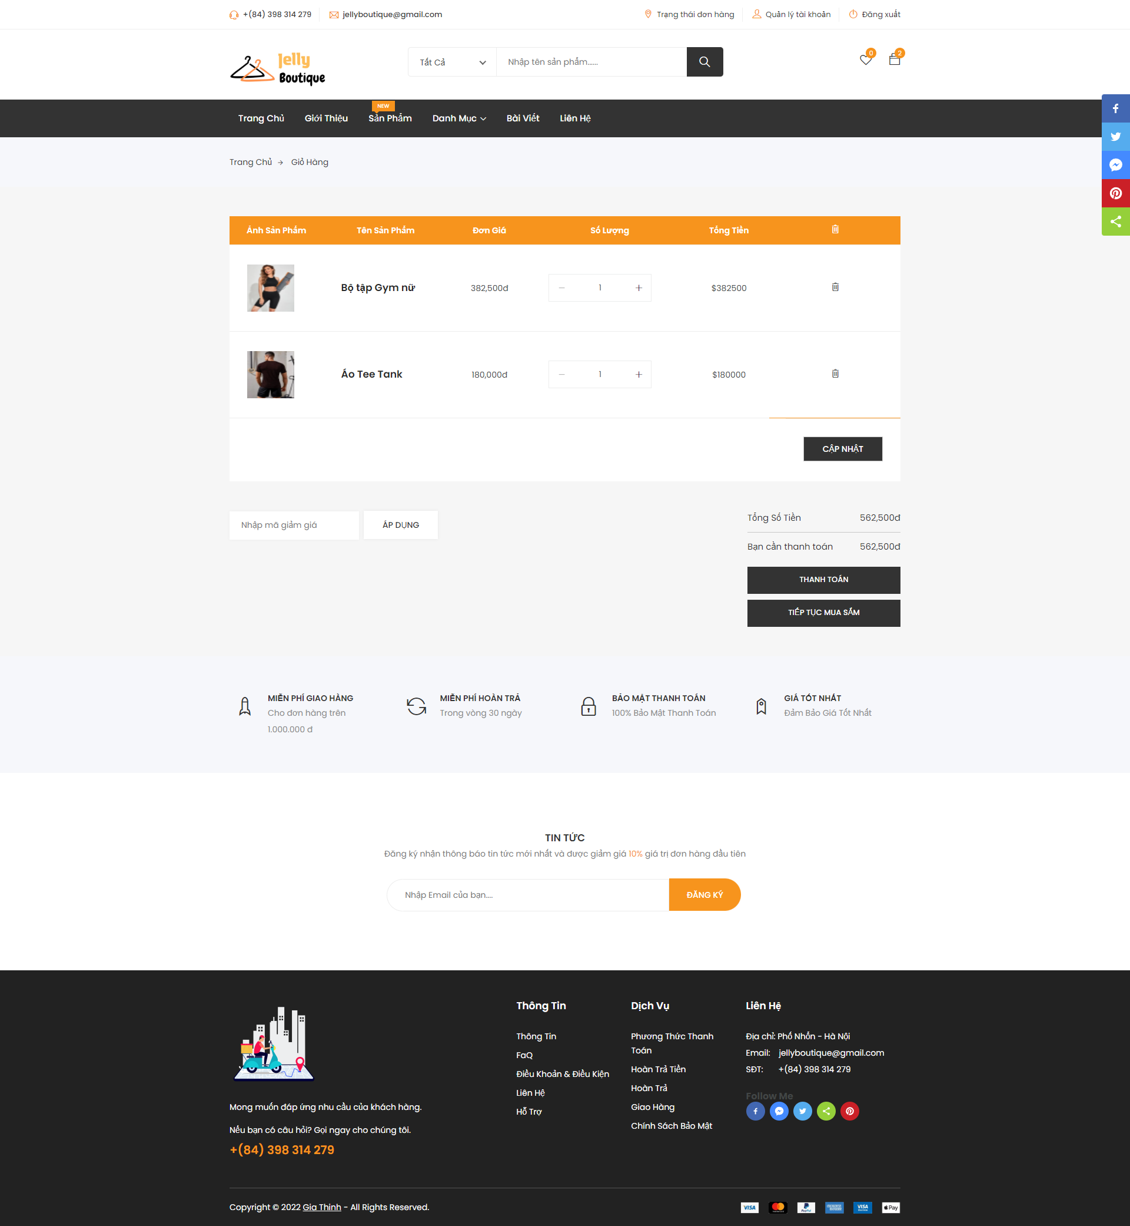

### 3.3.2 Giao diện phía admin

* Giao diện trang chủ admin

Giao diện hiển thị Menu chính bao gồm các chức năng của Admin, số lượng danh mục sản phẩm, sản phẩm, đơn hàng đã hoàn thành, bài viết, doanh thu, lượng khách hàng đăng ký trong 7 ngày gần nhất. Bên cạnh đó cho phép thực hiện các chức năng xem thông báo, tin nhắn và cài đặt thông tin cá nhân, đăng xuất.

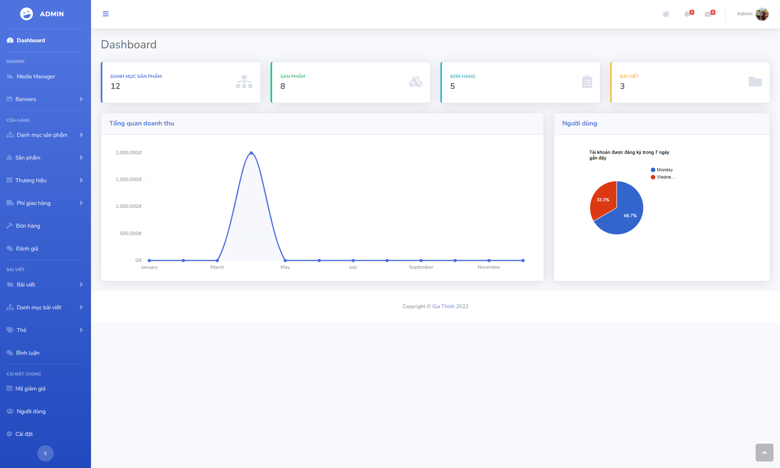

* Giao diện trang quản lý Banner

Giao diện hiển thị danh sách Banner. Bên cạnh đó cho phép thực hiện các chức năng thêm, sửa, xóa, tìm kiếm, lọc Banner.

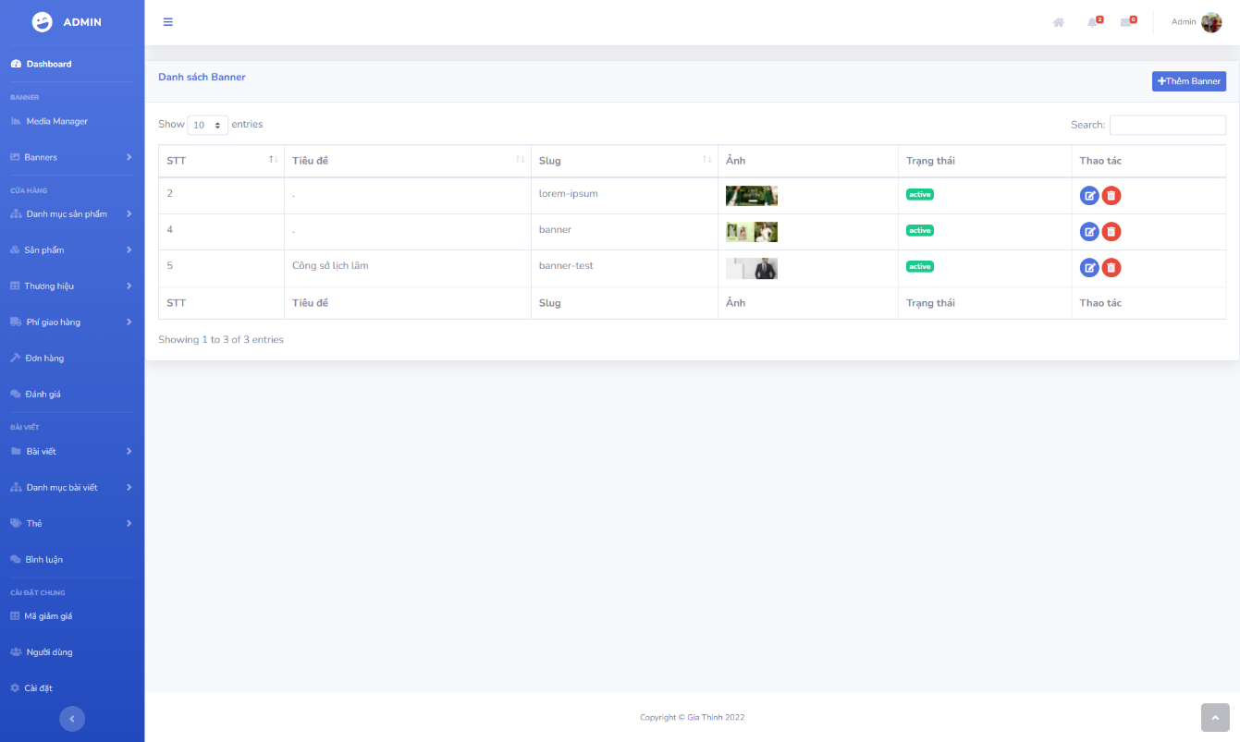

* Giao diện hiển thị form nhập thông tin chi tiết Banner.

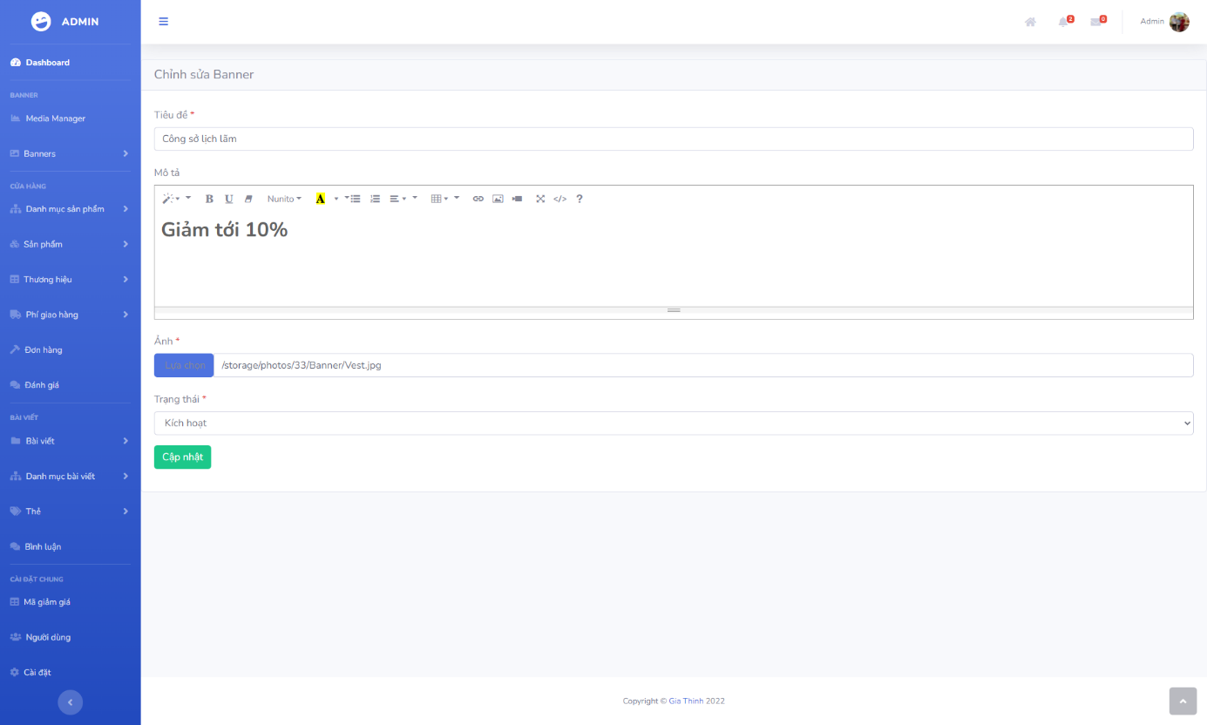

* Giao diện hiển thị thông báo xác nhận xóa.

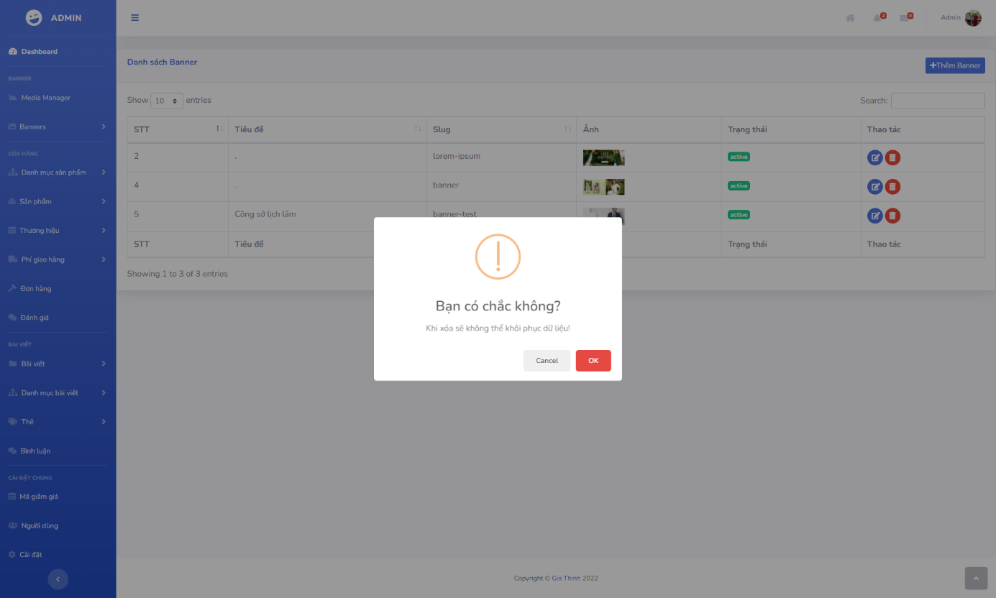

* Giao diện trang quản lý danh mục sản phẩm

Giao diện hiển thị thông tin danh sách danh mục sản phẩm, bên cạnh đó cho phép thực hiện các chức năng thêm, sửa, xóa, sắp xếp, tìm kiếm danh mục sản phẩm.

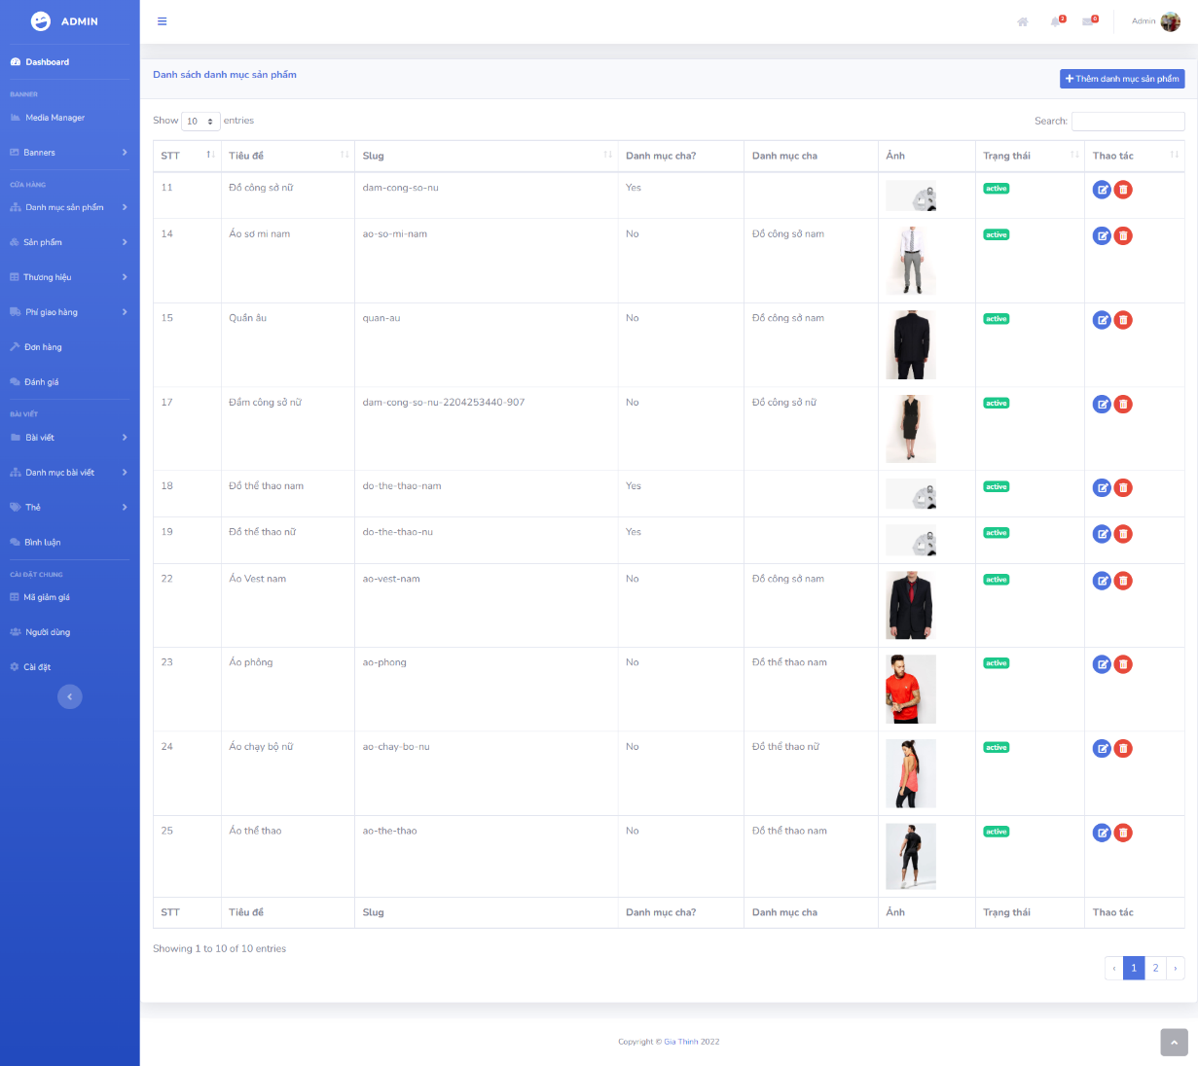

* Giao diện chức năng quản lý sản phẩm

Giao diện hiển thị danh sách sản phẩm. Bên cạnh đó cho phép thực hiện các chức năng thêm, sửa, xóa, tìm kiếm, lọc sản phẩm.

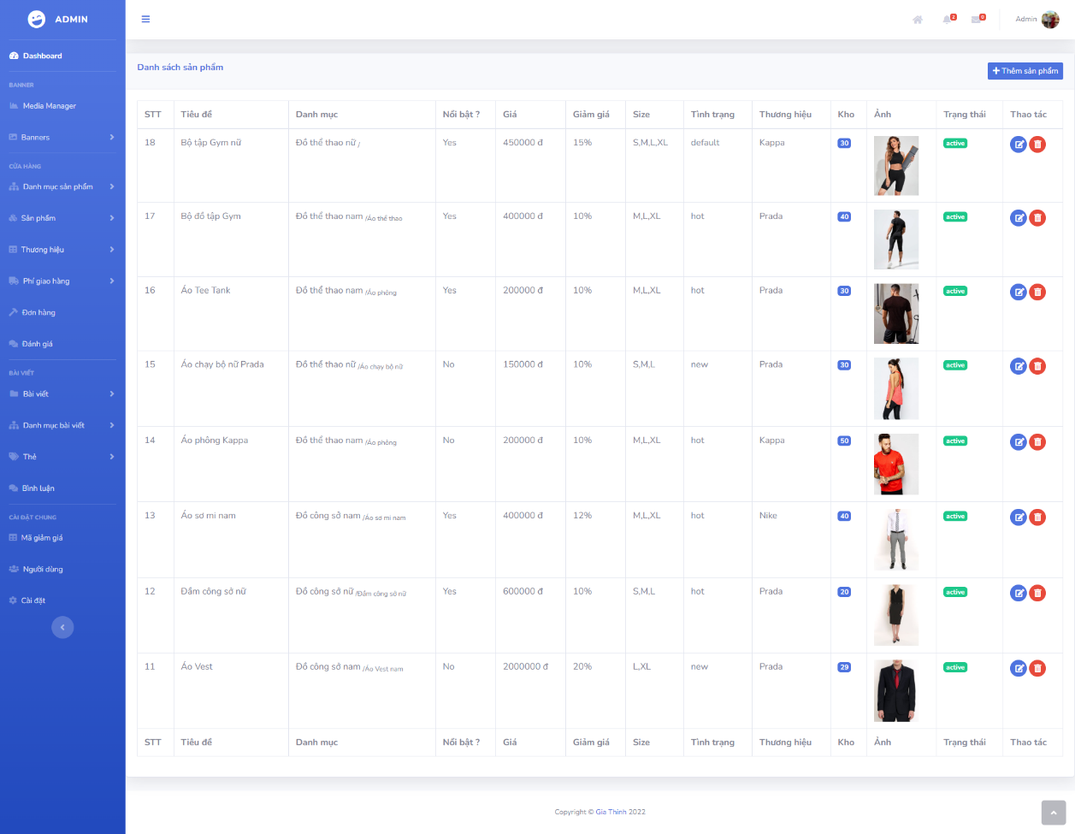

* Giao diện hiển thị form nhập thông tin chi tiết sản phẩm.

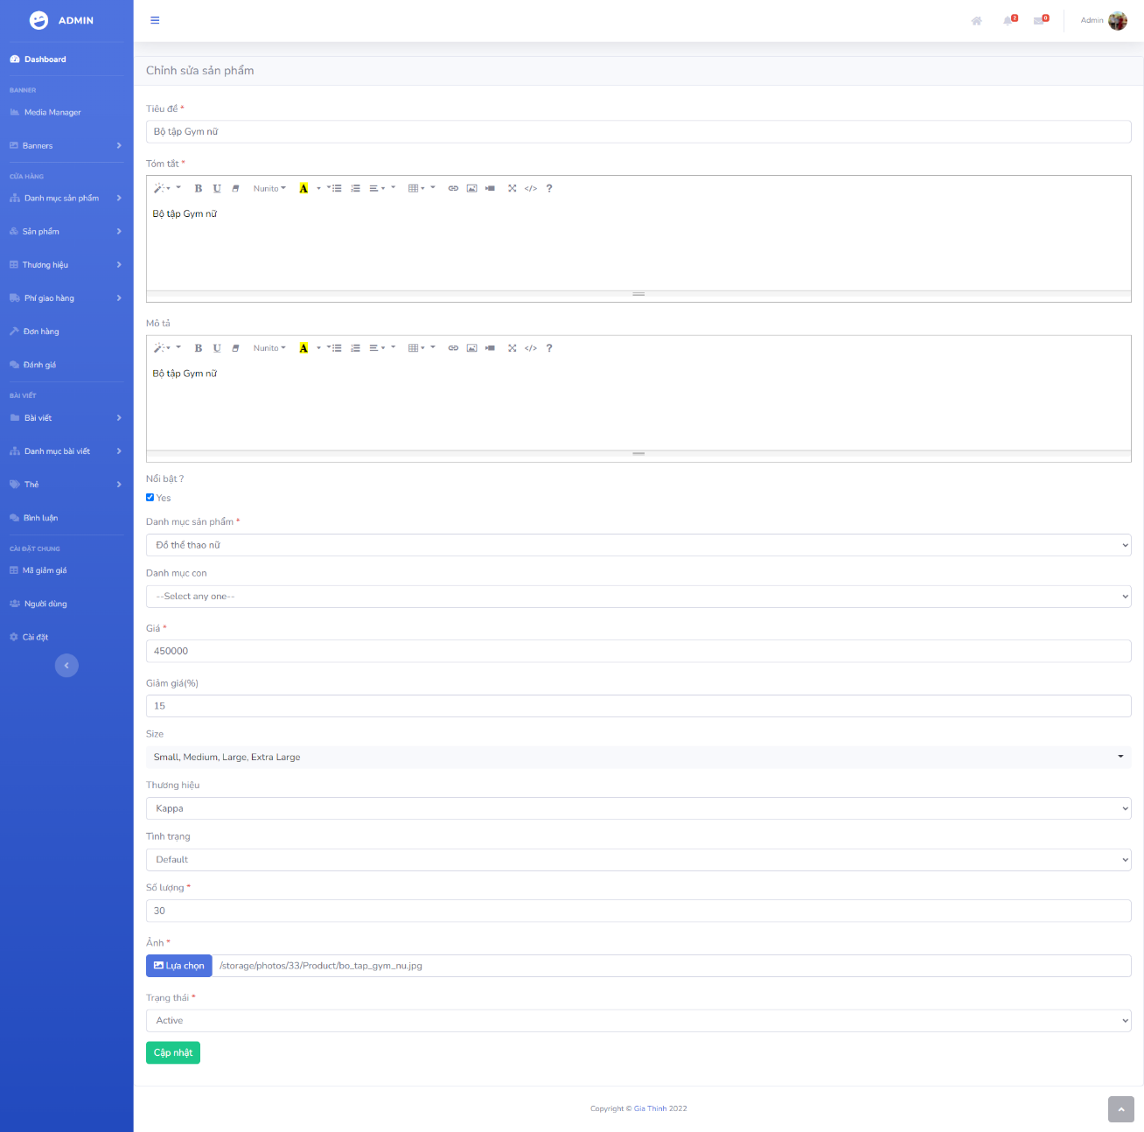

* Giao diện hiển thị thông báo xác nhận xóa sản phẩm.

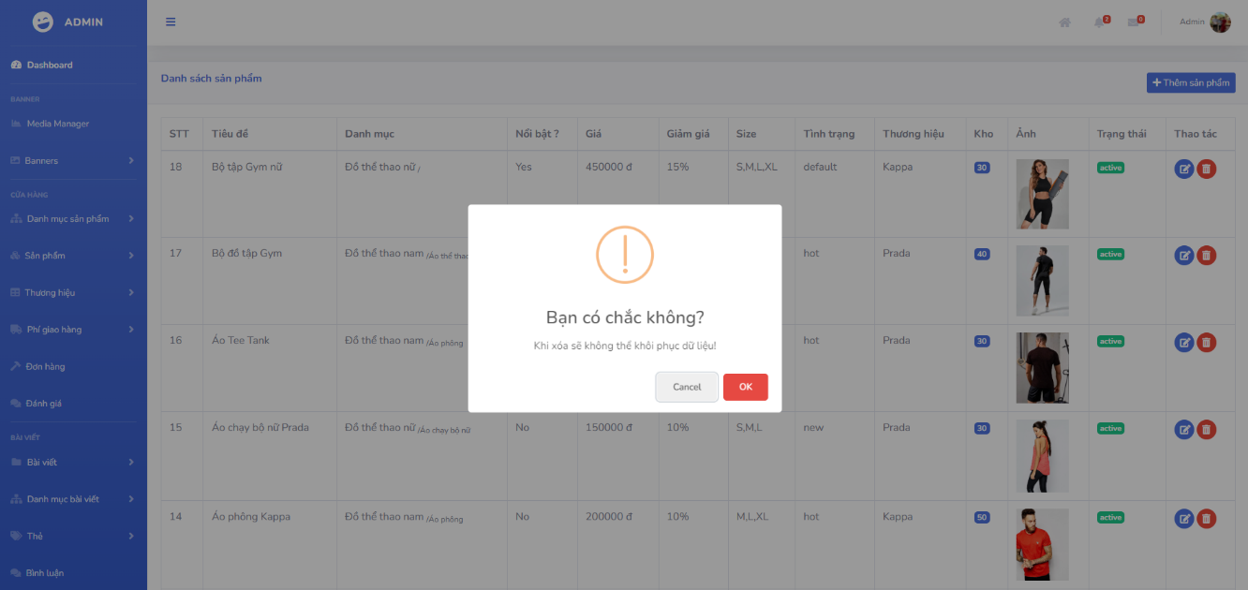

* Giao diện trang quản lý thương hiệu sản phẩm

Giao diện hiển thị danh sách thương hiệu sản phẩm. Bên cạnh đó cho phép thực hiện các chức năng thêm, sửa, xóa, tìm kiếm, lọc thương hiệu.

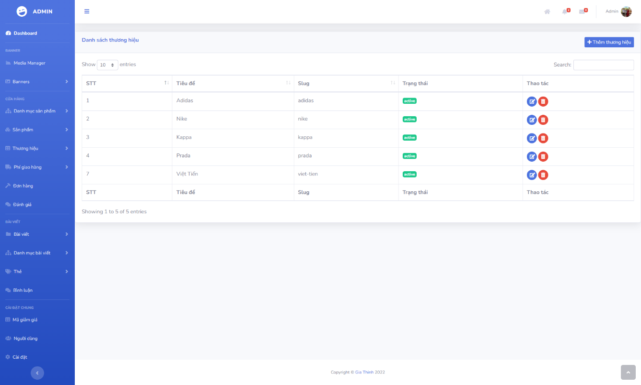

* Giao diện trang quản lý đơn hàng

Giao diện hiển thị danh sách đơn hàng. Bên cạnh đó cho phép thực hiện các chức năng xem chi tiết, sửa trạng thái, tìm kiếm, lọc đơn hàng.

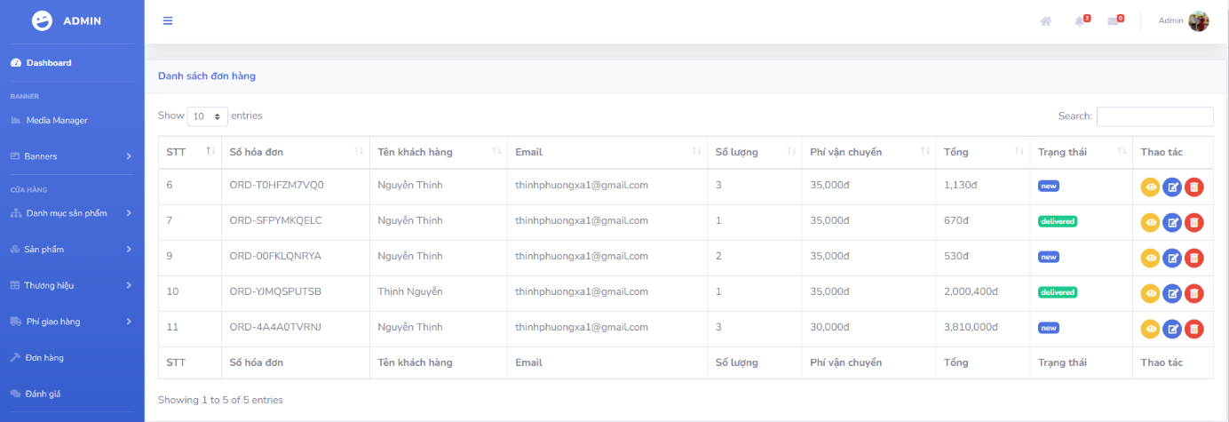

Giao diện hiển thị thông tin chi tiết đơn hàng. Bên cạnh đó cho phép thực hiện chức năng sửa trạng thái đơn hàng.

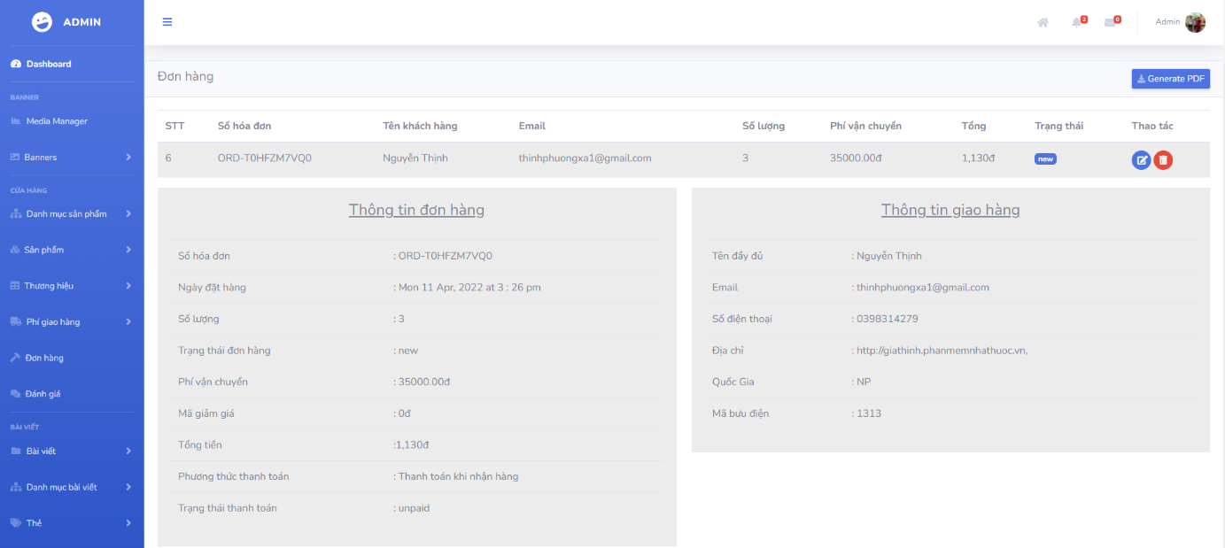

Giao diện hiển thị trạng thái đơn hàng. Bên cạnh đó cho phép thực hiện chức năng chỉnh sửa trạng thái đơn hàng.

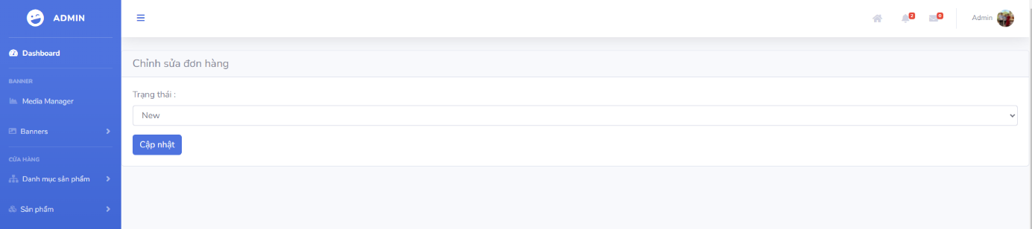

* Giao diện trang quản lý đánh giá sản phẩm

Giao diện hiển thị danh sách đánh giá sản phẩm. Bên cạnh đó cho phép thực hiện các chức năng sửa, xóa đánh giá sản phẩm.

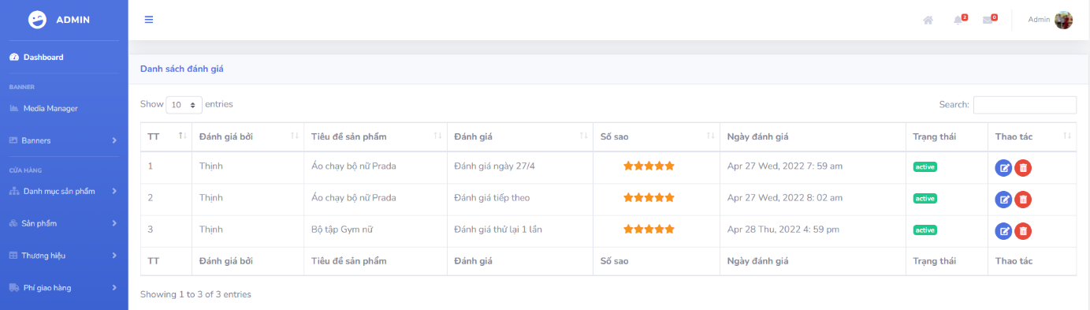

* Giao diện trang quản lý danh mục bài viết

Giao diện hiển thị danh sách danh mục bài viết. Bên cạnh đó cho phép thực hiện các chức năng thêm, sửa, xóa, tìm kiếm, lọc danh mục bài viết.

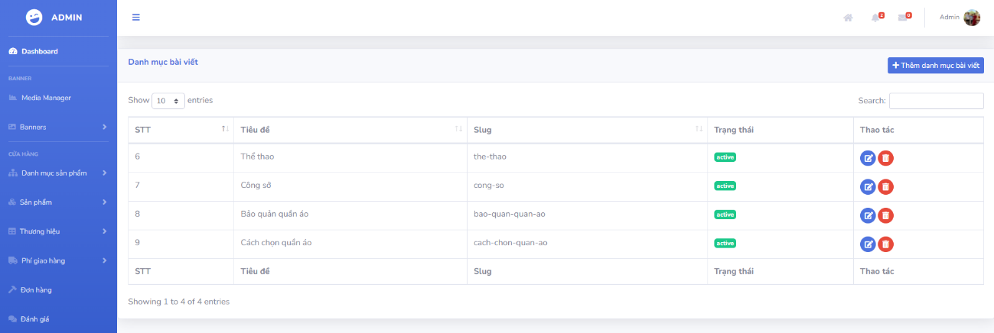

* Giao diện trang quản lý bài viết

Giao diện hiển thị danh sách bài viết. Bên cạnh đó cho phép thực hiện các chức năng thêm, sửa, xóa, tìm kiếm, lọc bài viết.

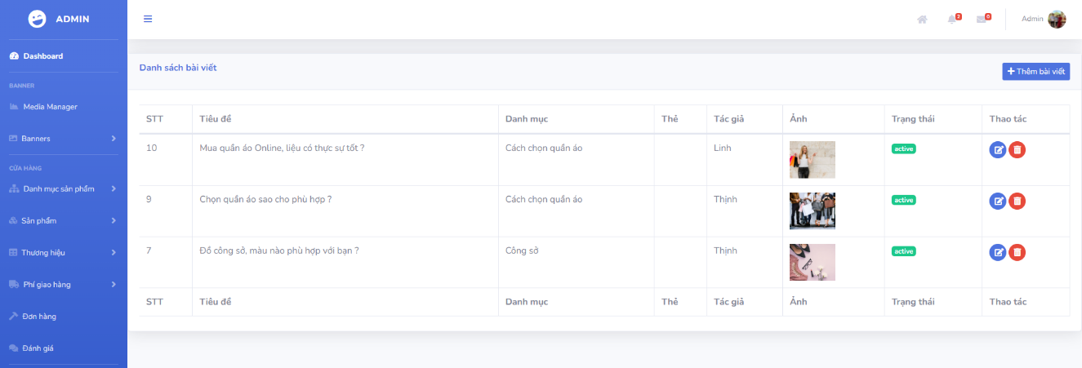

* Giao diện trang quản lý bình luận bài viết

Giao diện hiển thị danh sách bình luận bài viết. Bên cạnh đó cho phép thực hiện các chức năng thêm, sửa, xóa, tìm kiếm, lọc bình luận bài viết.

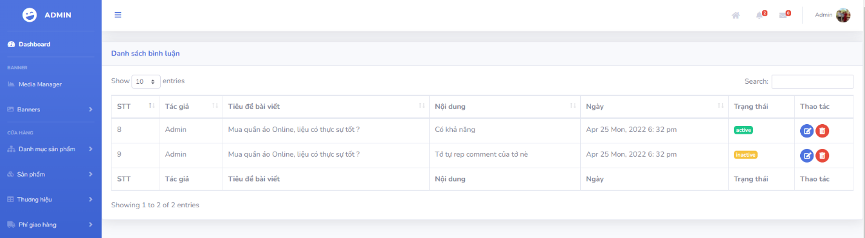

* Giao diện trang quản lý người dùng

Giao diện hiển thị danh sách người dùng. Bên cạnh đó cho phép thực hiện các chức năng thêm, sửa, xóa, tìm kiếm, lọc người dùng.

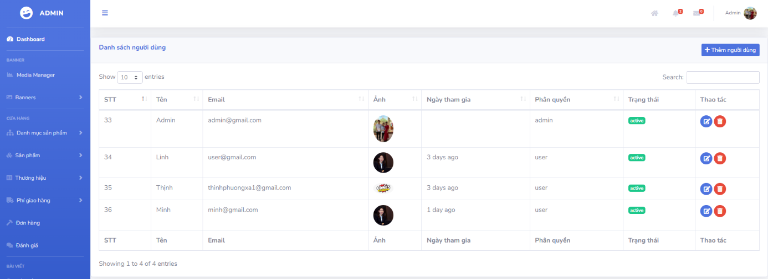

* Giao diện trang quản lý cài đặt chung trang Web

Giao diện hiển thị form nhập thông tin trang Web. Bên cạnh đó cho phép thực hiện các chức năng sửa thông tin trang Web.

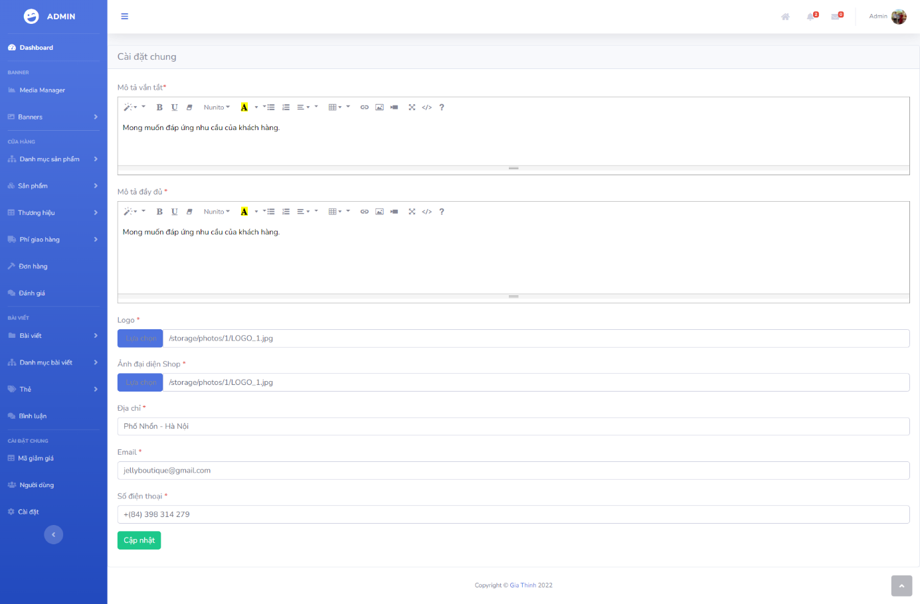

# Chương 4: KIỂM THỬ

## 4.1 Đăng nhập

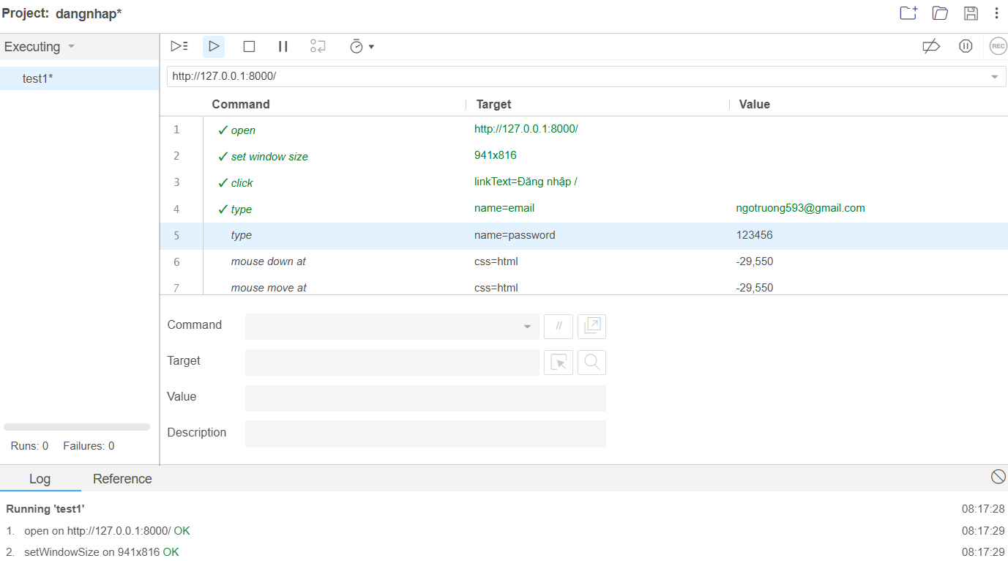

## 4.2 Đặt hàng

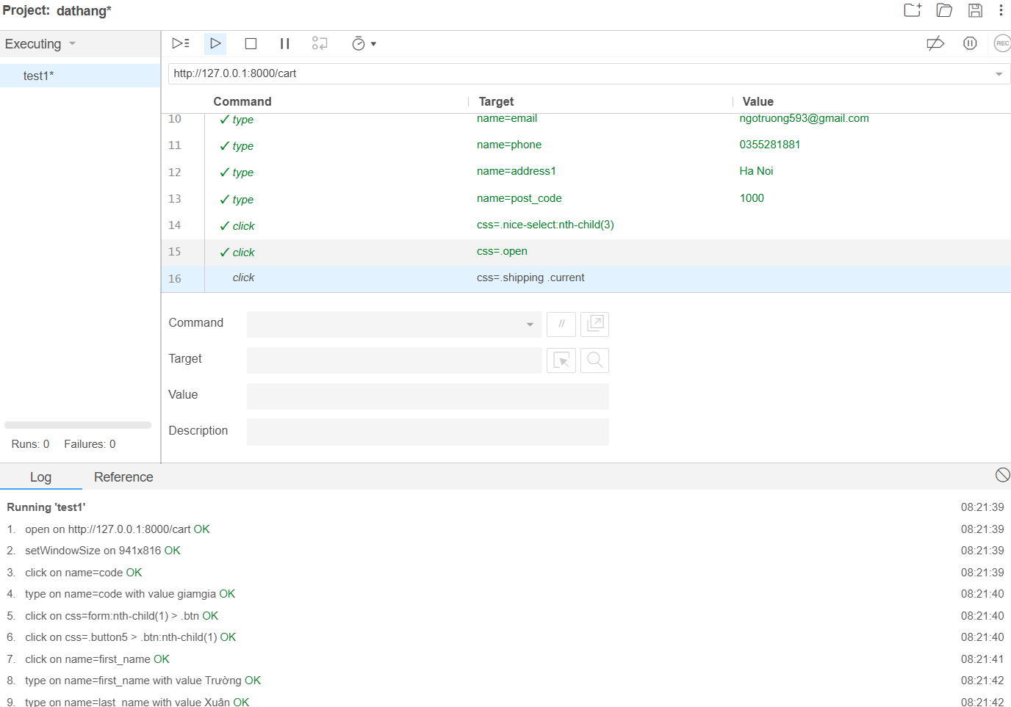

## 4.3 Thêm banner

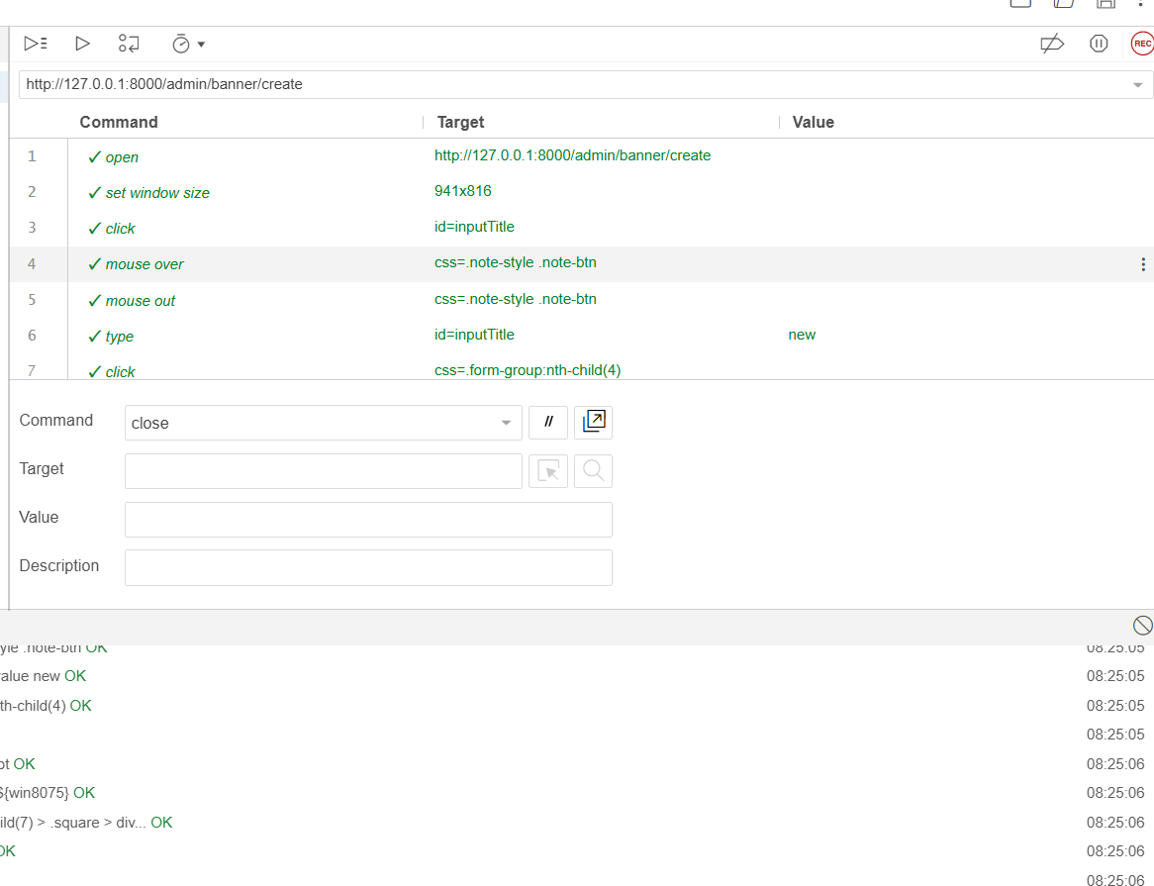

## 4.4 Thêm danh mục sản phẩm

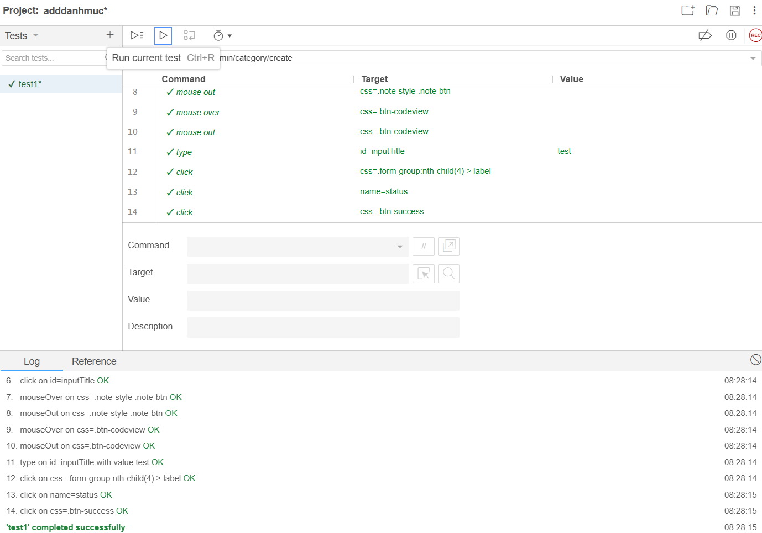

## 4.5 Thêm mã giảm giá

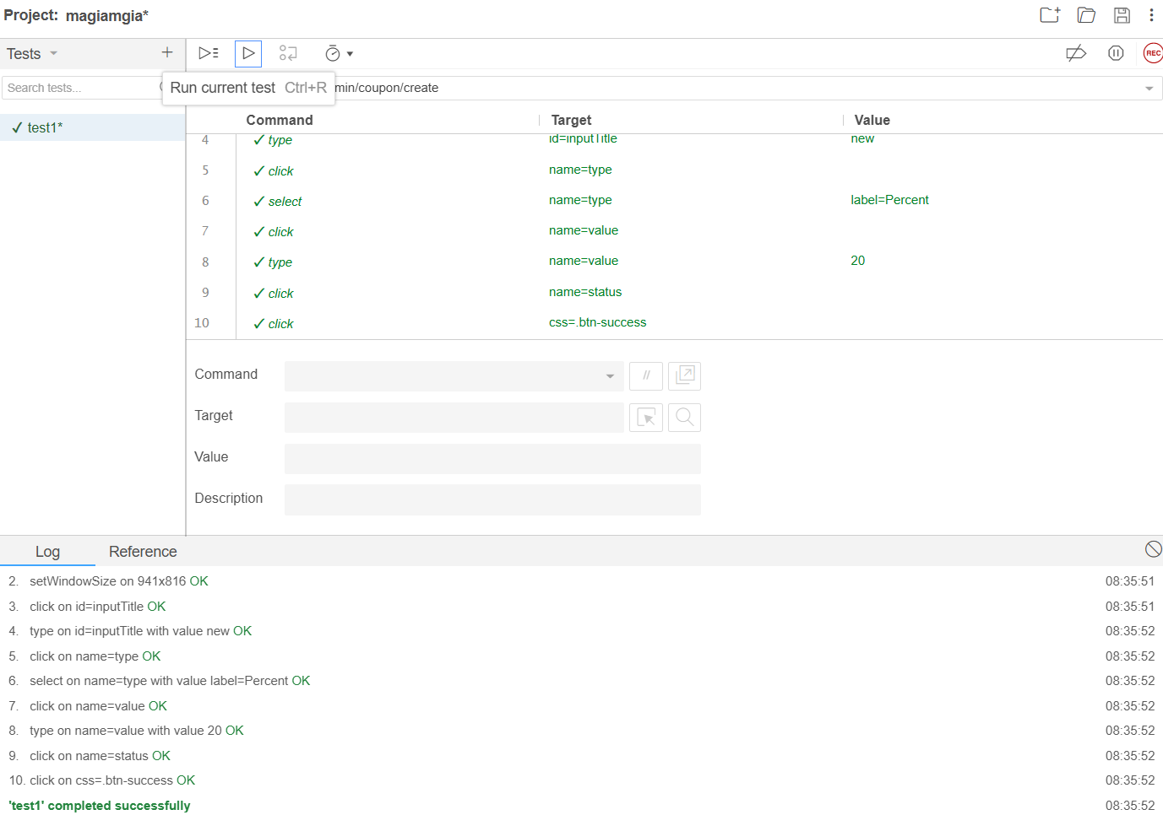

## 4.6 Thêm tài khoản người dùng

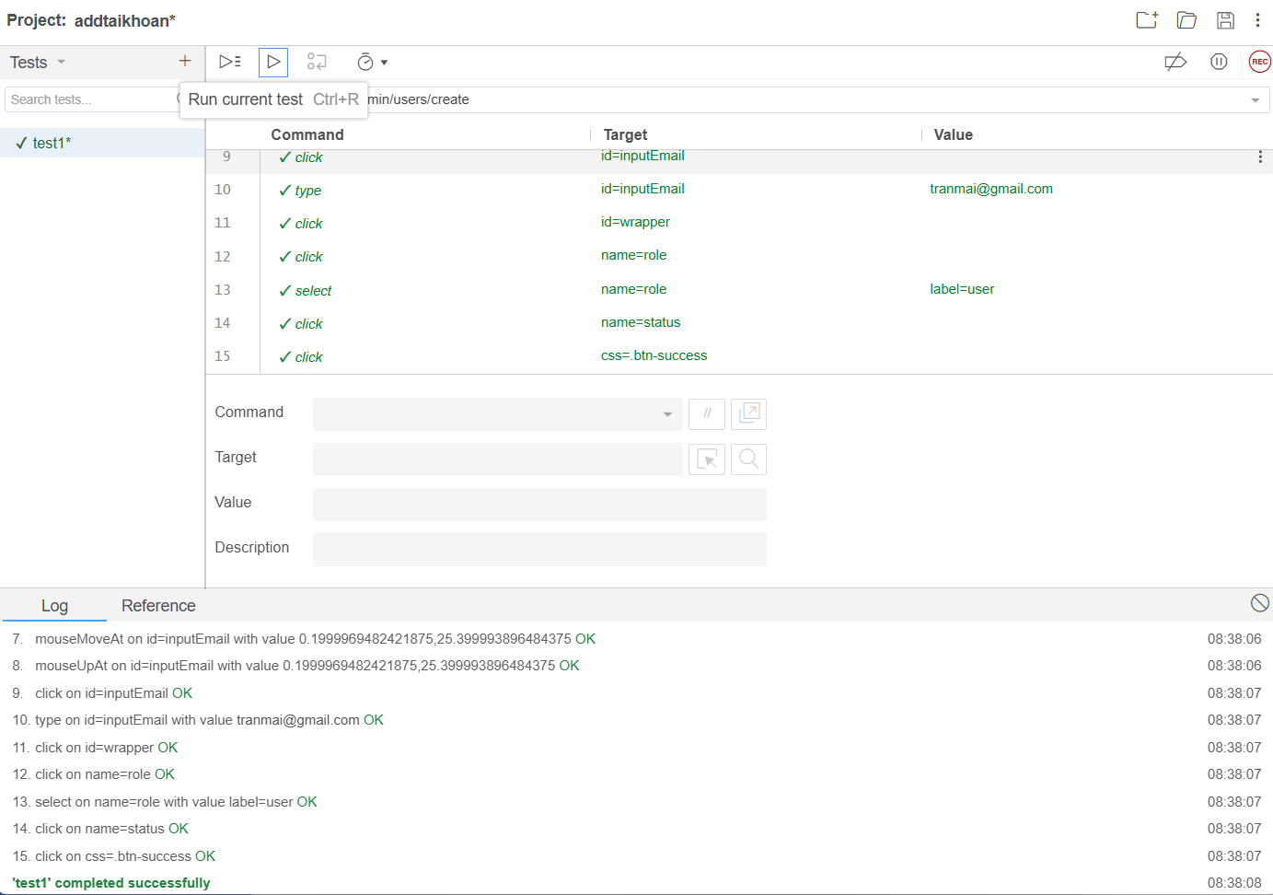

# KẾT LUẬN

## Kết quả đạt được

Sau một thời gian tham khảo và tìm hiểu qua các website bán quần áo thời trang nổi bật như là SHEIN, YODY hay các trang thương mại điện tử lớn như Shopee, Lazada và một số tài liệu trực tuyến xây dựng website bán hàng bằng Laravel, từ đó thì em đã hoàn thiện được cơ bản đề tài “Xây dựng website bán quần áo thời trang NULA trên nền tảng Laravel FrameWork” với những kết quả đạt được như sau:

* Về chức năng: hệ thống website đã hoàn thiệt được hầu hết các chức năng cơ bản của website thương mại điện tử như là: người dùng có thể tạo tài khoản, đăng nhập và sử dụng các chức năng của hệ thống, xem sản phẩm, đọc tin tức, thêm sản phẩm vào giỏ hàng, giao nhận sản phẩm,… Người quản trị có thể nắm bắt được tình trạng kho hàng, tình trạng đơn hàng, doanh thu của cửa hàng và xuất báo cáo, hóa đơn.
* Về giao diện: hệ thống đã phát triển được giao diện tương đối đẹp, bắt mắt, bố cục gọn gàng với mầu sắc chủ đạo là xám đậm kết hợp với cam tạo nên một bộ giao diện vô cùng sáng sủa và thuận mắt người dùng. Bên cạnh đó giao diện còn cung cấp cho người dùng đầy đủ thông tin, chức năng tiện dụng và hệ thống sử lý hiệu ứng đẹp mắt.
* Về hiệu năng: hệ thống có hiệu năng tạm chấp nhận được tuy không thể so sánh với các trang thương mại điện tử lớn nhưng cũng đạt yêu cầu, mục tiêu đề ra ban đầu trước khi tiến hành xây dựng hệ thống.
* Về kiến thức và kỹ năng: thông qua đồ án này em đã mở mang được nhiều kiến thức về ngôn ngữ lập trình PHP - đặc biệt là Framework Laravel, kiến thức về lập trình giao diện: HTML, CSS và ứng dụng JavaScript vào xử lý giao diện, nội dung trang web. Bên cạnh đó kỹ năng tìm kiếm thông tin và xử lý vấn đề, kỹ năng viết báo cáo, kỹ năng viết tài liệu cho hệ thống cũng được cải thiện.

## Kết quả chưa đạt được

Song song với các kết quả đạt được bên trên thì hệ thống cũng còn nhiều thiếu sót về nhiều mặt như là:

* Về chức năng: hiện tại chỉ gồm các chức năng cơ bản của trang thương mại điện tử, chưa có các chức năng nâng cao như là: các hình thức thanh toán, thành toán online, thông báo, theo dõi sản phẩm, chưa phát triển được chức năng hỗ trợ trực tuyến riêng... bên cạnh đó một vài chức năng vẫn chỉ đang phát triển ở mức sơ bộ như là chưa thể trả lời bình luận của người dùng.Về giao diện: tuy thân thiện với người sử dụng nhưng kéo theo đó là hệ thống phải dành một phần hiệu năng tương đối mỗi lần tải giao diện.
* Về hiệu năng: hiệu năng tuy phù hợp ở thời điểm hiện tại nhưng trong tương lai, quy mô dự án thay đổi chắc chắn hiệu năng sẽ không đủ đáp ứng được số lượng người truy cập và lượng dữ liệu lưu trữ lớn hơn.
* Về bảo mật: hệ thống mới chỉ phát triển mức độ bảo mật cơ bản của Laravel và chưa có cơ chế bảo mật riêng.

## Định hướng phát triển trong tương lai

Trong tương lai, định hướng phát triển thêm của em sẽ là tiếp tục phát triển, hoàn thiện tối ưu các chức năng đang ở mức sơ khai. Bên cạnh đó em sẽ tiếp tục phát triển thêm các chức năng mới như là: hỗ trợ đa ngôn ngữ, theo dõi sản phẩm, thông báo thời gian thực, hệ thống nhắn tin và trả lời tự động, hệ thống phân phối và giao hàng theo khu vực để đảm bảo tiết kiệm thời gian và tri phí giao hàng (Logistics), tích hợp các hình thức thanh toán online, tự động cập nhật các trạng thái theo thời gian cấu hình...

Việc cải thiện hiệu năng cũng vô cùng quan trọng trong tương lai khi mà lượng người dùng và dữ liệu ngày một nhiều nên. Giải pháp trong tương lai là tối ưu lại toàn bộ câu truy vẫn, thiết kế lại toàn bộ cơ sở dữ liệu, giao diện loại bỏ bớt hiệu ứng không cần thiết...

# Tài liệu tham khảo

1. Website quản lý bán hàng jelly: [*Website PHP quản lý bán hàng “thời trang”*](https://www.youtube.com/watch?v=_gOQ-DwVbLA&list=PLsxLwCBU-Yi-flSZcGeNK6pAaRzPhP4vZ&index=3)
2. W3School: *w3https://www.w3schools.com/php/default.asp*
3. HTML, CSS: [*HTML CSS từ Zero đến Hero | by F8*](https://fullstack.edu.vn/courses/html-css)